주제: 지역 상품권 결제 플랫폼 과제 (5조)

1.Requirements List

RID | Requirement | Priority
R01 | 사용자는 시스템에 로그인을 할 수 있다. | H
R02 | 사용자는 가맹점의 실시간 영업 정보 확인을 할 수 있다. | H
R03 | 사용자는 지역 상품권을 환불할 수 있다. | M
R04 | 사용자는 지역 정보 및 지역 이벤트 정보를 조회할 수 있다. | L
R05 | 사용자는 지역 상품권을 충전할 수 있다. | H
R06 | 사용자는 지역 상품권을 사용 할 수 있다. | H
R07 | 사용자는 지역 상품권을 조회 할 수 있다. | H
R08 | 사용자는 계좌 또는 카드를 결제 수단으로 연동할 수 있다. | M
R09 | 가맹점주는 내 가맹점에 대한 정보를 가맹점을 등록할 수 있다. | H
R10 | 가맹점주는 결제 승인 요청을 할 수 있어야 한다. | M
R11 | 가맹점주는 이벤트 및 할인 정보를 등록할 수 있다. | M
R12 | 가맹점주는 가맹점의 승인이나 해지를 요청할 수 있다. | H
R13 | 가맹점주는 결제 정보에 대한 정산 요청을 할 수 있다. | M
R14 | 지역 상품권 관리자는 공지를 등록할 수 있다. | H
R15 | 지역 상품권 관리자는 캠페인 및 이벤트를 등록할 수 있다. | L
R16 | 지역 상품권 관리자는 지역상품권 예산을 배정할 수 있다. | H
R17 | 지역 상품권 관리자는 플랫폼에서 업종별 가맹 제한 정책 설정을 할 수 있다. | L
R18 | 사용자는 다른 사용자에게 상품권을 선물할 수 있다. | H
R19 | 지역 상품권 관리자는 가맹점에 대한 통계를 확인할 수 있다. | H
R20 | 가맹점주는 일별·주별·월별 매출 통계를 조회할 수 있다. | L

2.Use Case Diagram
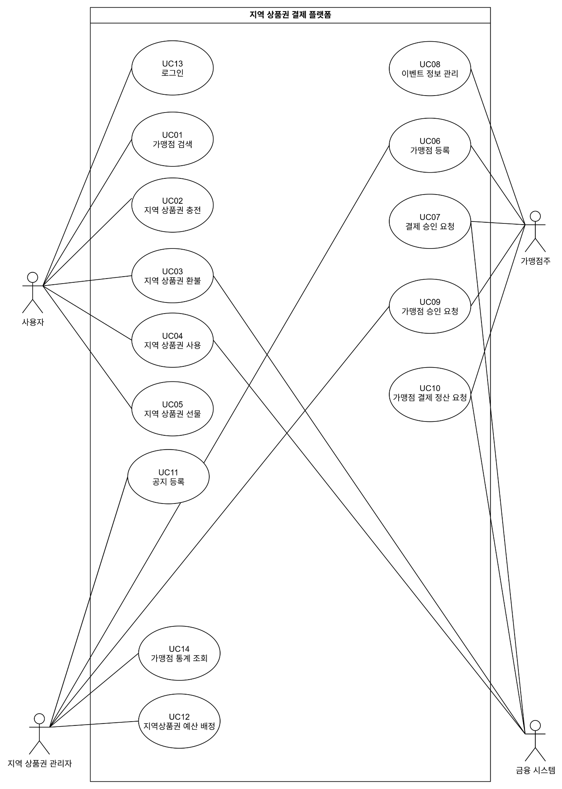

3.Fully Dressed-up Form(상세스펙)

Use Case Name | UC_01 가맹점 검색
Scope | 지역 상품권 결제 플랫폼
Level | 사용자 목표
Primary Actor | 사용자
Stakeholders  and  Interests | 사용자 : 사용자는 플랫폼에서 사용할 수 있는 가까운 가맹점에 대한 정보를 알고 싶다.
Preconditions | 사용자 로그인이 되어 있는 상태이다.
Success  Guarantee | 사용자가 플랫폼에서 사용할 수 있는 가맹점을 확인한다.
Main Success  Scenario | 1. 사용자는 시스템에 가맹점 정보 조회 요청을 한다.  2. 시스템이 사용자에게 위치 정보에 대한 접근을 요청한다.  3. 사용자는 위치 정보를 지역 상품권 결제 플랫폼에 전달한다.  4. 지역 상품권 결제 플랫폼은 위치 기반 근처 가맹점 정보를 사용자에게 전달한다.
Special  Requirements | 사용자의 현재 위치는 저장되지 않으며, 사용 이후 즉시 폐기된다.
Extension | 3.a [사용자의 위치 정보를 사용할 수 없는 경우]  1. 사용자 위치 정보 수집 불가 및 기본으로 전역 검색이 진행됨 메시지를 띄운다.  2. 사용자에게 모든 가맹점 정보를 전송한다.  3. 본 유스케이스를 종료한다.  3.b [사용자의 위치 정보 수집 권한이 없는 경우]  1. 사용자 위치 정보 수집 불가 및 기본으로 전역 검색이 진행됨 메시지를 띄운다.  2. 사용자에게 모든 가맹점 정보를 전송한다.  3. 본 유스케이스를 종료한다.
Miscellaneous
Use Case Name | UC_02 지역 상품권 충전
Scope | 지역 상품권 결제 플랫폼
Level | 사용자 목표
Primary Actor | 사용자
Stakeholders  and  Interests | 사용자 : 사용자는 시스템을 통해 지역상품권을 충전을 진행하고 싶다.  금융시스템 : 금융 시스템은 잔액 변경에 대한 정보를 정확하게 알고 싶다.
Preconditions | 사용자는 로그인되어 있는 상태이다.
Success  Guarantee | 사용자가 충전을 진행하고 이후 정확한 잔액을 확인한다.
Main Success  Scenario | 1. 사용자는 충전을 요청한다.  2. 시스템은 금융시스템에게 계좌 정보가 맞는지 확인한다.  3. 시스템은 금융시스템에 계좌에 잔액을 확인한다.  4. 시스템은 금융시스템에 계좌에 충전 금액 만큼 출금을 요청한다.  5. 시스템은 변경된 현재 지역 상품권 잔액을 사용자에게 표시한다.  6. 본 유스케이스를 종료한다.
Extension | [3a 계좌 정보가 틀린 경우]  1. 시스템은 사용자에게 충전 불가를 표시한다.  2. 본 유스케이스를 종료 한다.  [4a 사용자의 계좌 잔액이 충전하려는 금액 보다 작은 경우]  1. 시스템은 사용자에게 충전 불가를 표시한다.  2. 본 유스케이스를 종료 한다.
Special  Requirements | 지역상품권 충전은 평균 대기시간 5s 이내로 처리되어야 한다.
Miscellaneous
Use Case Name | UC_03 지역 상품권 환불
Scope | 지역 상품권 결제 플랫폼
Level | 사용자 목표
Primary Actor | 사용자
Stakeholders  and  Interests | 사용자 : 사용자는 시스템을 통해 지역상품권을 환불을 진행하고 싶다.  금융시스템 : 금융시스템은 잔액 변경에 대한 정보를 정확하게 알고 싶다.
Preconditions | 사용자는 로그인되어 있는 상태이다.
Success  Guarantee | 사용자가 환불을 진행하고 이후 정확한 잔액을 확인한다.
Main Success  Scenario | 1. 사용자는 환불을 요청한다.  2. 시스템은 금융시스템에게 계좌 정보가 맞는지 확인한다.  3. 시스템은 금융시스템에 계좌에 환불 금액 만큼 입금을 요청한다.  4. 시스템은 변경된 현재 지역 상품권 잔액을 사용자에게 표시한다.  5. 본 유스케이스를 종료한다.
Extension | [3a 계좌 정보가 틀린 경우]  1. 시스템은 사용자에게 환불 불가를 표시한다.  2. 본 유스케이스를 종료 한다.  [3b 사용자의 지역 상품권 잔액이 환불하려는 금액 보다 작은 경우]  1. 시스템은 사용자에게 환불 불가를 표시한다.  2. 본 유스케이스를 종료 한다.
Special  Requirements | 지역상품권 환불은 평균 대기시간 5s 이내로 처리되어야 한다.
Miscellaneous
Use Case Name | UC_04 지역 상품권 사용
Scope | 지역 상품권 결제 플랫폼
Level | 사용자 목표
Primary Actor | 사용자
Stakeholders  and  Interests | 사용자 : 시스템을 통해 지역상품권을 사용하고 싶다.
Preconditions | 사용자는 로그인되어 있는 상태이다.
Success  Guarantee | 사용자가 사용 후 남은 정확한 잔액을 확인 할 수 있다.
Main Success  Scenario | 1. 사용자는 사용 금액과 가맹점 정보를 시스템에 입력한다.  2. 시스템은 지역상품권 잔액과 사용 가능 여부를 확인한다.  3. 시스템은 사용자에게 사용 결과와 사용 후 남은 지역상품권 잔액을 표시한다.  4. 본 유스케이스를 종료한다.
Extension | [2a. 지역상품권 잔액이 사용 금액보다 작은 경우]  1. 시스템은 사용자에게 지역상품권 잔액 부족을 표시한다.  2. 본 유스케이스를 종료한다.
Special  Requirements | 지역상품권 사용은 평균 대기시간 5ms 이내로 처리되어야 한다.
Miscellaneous
Use Case Name | UC_05 상품권 선물
Scope | 지역 상품권 결제 플랫폼
Level | 사용자 목표
Primary Actor | 사용자
Stakeholders  and  Interests | 사용자 : 다른 사용자에게 지역 상품권을 선물하고 싶다.
Preconditions | 사용자는 로그인되어 있는 상태이다.  선물 대상 사용자는 계정이 있는 상태이다.
Success  Guarantee | 사용자가 다른 사용자에게 지역 상품권 선물 후, 잔액 및 완료 여부를 확인할 수 있다.
Main Success  Scenario | 1. 사용자가 지역 상품권 선물할 대상 사용자와 금액으로 상품권 선물하기를 요청한다.  2. 시스템은 선물 대상 사용자 계좌를 사용자가 선물한 만큼 증가시킨다.  3. 시스템은 사용자에게 선물 완료를 안내한다.  4. 본 유스케이스를 종료한다.
Extension | 1.a [선물할 금액 대비 사용자의 잔액이 부족할 경우]  1. UC_02를 수행한다.  2. 2로 돌아간다.
Special
Requirements
Miscellaneous
Use Case Name | UC_06 가맹점 등록
Scope | 지역 상품권 결제 플랫폼
Level | 사용자 목표
Primary Actor | 가맹점주
Stakeholders  and  Interests | 가맹점주: 자신의 사업장을 지역 상품권 가맹점으로 등록하고 싶다.  지역 상품권 관리자: 등록 조건을 만족하는 사업장만 가맹점으로 관리하고 싶다.
Preconditions | 가맹점주가 시스템을 이용할 수 있는 계정을 보유한 상태이다.
Success  Guarantee | 가맹점 등록 신청 정보를 저장하고 승인 대기 상태로 변경되었다.
Main Success  Scenario | 1. 가맹점주가 지역 상품권 결제 플랫폼에 가맹점 등록을 요청한다.  2. 지역 상품권 결제 플랫폼이 등록에 필요한 정보를 가맹점주에게 요청한다.  3. 가맹점주가 가맹점 정보를 입력한다.  4. 시스템이 입력된 정보를 확인한다.  5. 가맹점주가 등록 신청을 제출한다.  6. 시스템이 신청 정보를 저장하고 승인 대기 상태로 변경한다.  7. 시스템이 신청 완료를 안내한다.
Extension | 4.a [필수 정보가 누락된 경우]  1. 시스템이 누락된 정보를 안내하고 다시 입력하도록 요청한다.  2. 3으로 돌아간다.  4.b [이미 등록된 가맹점인 경우]  1. 시스템이 중복 등록할 수 없음을 안내한다.  2. 3으로 돌아간다.  4.c [등록 제한 업종인 경우]  1. 시스템이 등록 제한 사유를 안내한다.  2. 3으로 돌아간다.
Special  Requirements | 업종별 가맹 제한 정책을 등록 과정에 적용해야 한다.  가맹점의 사업자 정보는 안전하게 관리되어야 한다.
Miscellaneous
Use Case Name | UC_07 결제 승인 요청
Scope | 지역 상품권 결제 플랫폼
Level | 사용자 목표
Primary Actor | 가맹점주
Stakeholders  and  Interests | 가맹점주 : 고객이 요청한 결제가 정상적으로 승인되어 추후 정산받기를 원한다.  금융시스템 : 유효한 결제 요청인지 검증하고 안전하게 승인 처리하고자 한다.
Preconditions | 가맹점 등록이 완료되어 있으며, 가맹점주 권한으로 로그인되어 있다.  결제 요청 데이터가 1건 이상 존재한다.
Success  Guarantee | 결제가 성공적으로 승인되고, 승인 완료 알림이 가맹점주에게 전달된다.
Main Success  Scenario | 1. 가맹점주가 승인할 결제건을 확인한다.  2. 가맹점주가 금융시스템에게 결제 승인을 요청한다.  3. 시스템은 금융시스템에 결제 승인을 요청한다.  4. 시스템은 가맹점주에게 결제 승인 성공을 알린다.
Extension | 4.a [금융시스템이 결제를 거부하는 경우]  1. 시스템이 가맹점주에게 결제 승인 거부를 알린다.  2. 본 유스케이스를 종료한다.
Special
Requirements
Miscellaneous
Use Case Name | UC_08 이벤트 정보 관리
Scope | 지역 상품권 결제 플랫폼
Level | 사용자 목표
Primary Actor | 가맹점주
Stakeholders  and  Interests | 가맹점주 : 이벤트 정보 관리하고 싶어 한다.
Preconditions | 가맹점이 등록되었고 가맹점주 권한으로 로그인 한 상태이다.
Success  Guarantee | 가맹점주의 이벤트 정보 관리에 대한 처리 결과를 제공한다.
Main Success  Scenario | 1. 가맹점주는 지역 상품권 결제 플랫폼에 이벤트 리스트 조회한다.  2. 가맹점주는 지역 상품권 결제 플랫폼에 이벤트 관리 정보를 전달한다  3. 지역 상품권 결제 플랫폼은 가맹점주에게 이벤트 관리 성공 메시지를 보낸다.
Extension | 3.a [이벤트 정보가 유효하지 않을 경우]  1. 시스템은 유효하지 않은 데이터 항목 포함 에러 메시지를 보낸다.  2. 2로 돌아간다.
Special
Requirements
Miscellaneous
Use Case Name | UC_09 가맹점 승인 요청 처리
Scope | 지역 상품권 결제 플랫폼
Level | 사용자 목표
Primary Actor | 가맹점주
Stakeholders  and  Interests | 지역 상품권 관리자: 가맹점의 승인 요청에 따른 처리 결과를 전달해주고 싶다.
Preconditions | 지역 상품권 관리자는 지역 상품권 결제 플랫폼에 로그인된 상태이다.  승인 요청 대상 가맹점은 승인 완료 상태가 아니다.
Success  Guarantee | 지역 상품권 결제 플랫폼은 지역 상품권 관리자의 가맹점 승인 요청 처리를 처리한다.
Main Success  Scenario | 1. 가맹점주는 가맹점 리스트를 열람한다.  2. 가맹점주는 승인 대기중인 가맹점을 지정해서 승인 혹은 거절한다.  3. 지역 상품권 결제 플랫폼은 지역 상품권 관리자의 가맹점 요청 처리 결과를 제공한다.  4. 유스케이스를 종료한다.
Extension
Special
Requirements
Miscellaneous
Use Case Name | UC_10 가맹점 결제 정산 요청
Scope | 지역 상품권 결제 플랫폼
Level | 사용자 목표
Primary Actor | 가맹점주
Stakeholders  and  Interests | 가맹점주: 가맹점의 결제 최종 정산 금액이 정확하게 계산되고 정상적으로 정산되기를 원한다.  지역 상품권 관리자: 가맹점 결제 정산이 정확하게 되기를 원한다.  금융시스템 : 정확한 결제 정산 요청이 전달되기를 원한다.
Preconditions | 가맹점주는 지역 상품권 결제 플랫폼에 로그인한 상태이다.  가맹점주는 정산 대상 가맹점에 대한 관리 권한을 가지고 있다.  지역 상품권 결제 플랫폼은 해당 가맹점에서 발생한 결제 정보를 보유하고 있다.
Success  Guarantee | 지역 상품권 결제 플랫폼은 가맹점주에게 가맹점의 결제 정산 내역을 제공한다.
Main Success  Scenario | 1. 가맹점주는 지역 상품권 결제 플랫폼에 결제 정산을 요청한다.  2. 지역 상품권 결제 플랫폼은 가맹점주에게 정산 대상 결제 내역, 정산 예정 금액 및 정산 계좌 정보를 제공한다.  3. 가맹점주는 정산 내역과 정산 계좌 정보를 확인하고 정산 요청을 확정한다.  4. 지역 상품권 결제 플랫폼은 금융 시스템에 정산 계좌의 유효성 확인을 요청한다.  5. 금융 시스템은 지역 상품권 결제 플랫폼에 정산 계좌의 유효성 확인 결과를 제공한다.  6. 지역 상품권 결제 플랫폼은 금융 시스템에 결제 정산 승인을 요청한다.  7. 금융 시스템은 지역 상품권 결제 플랫폼에 결제 정산 승인 결과를 제공한다.  8. 지역 상품권 결제 플랫폼은 가맹점주에게 결과 및 처리 상태를 제공한다.
Extension | 3a. [가맹점주가 정산 내역의 차이를 발견한 경우]  1. 가맹점주는 지역 상품권 결제 플랫폼에 정산 내역의 재정산을 요청한다.  2. 지역 상품권 결제 플랫폼은 정산 내역을 재정산한다.  3. 지역 상품권 결제 플랫폼은 가맹점주에게 재정산 내역을 전달한다.  4. 유스케이스를 종료한다.  6a. [정산 계좌가 유효하지 않은 경우]  1. 지역 상품권 결제 플랫폼은 가맹점주에게 정산 계좌를 사용할 수 없는 이유를 가맹점주에게 제공한다.  2. 유스케이스를 종료한다.
Special  Requirements | 지역 상품권 플랫폼은 정산 요청과 처리 결과에 대한 변경 이력을 보존해야 한다.  지역 상품권 플랫폼은 가맹점 관리 권한을 가진 가맹점주만 정산을 요청할 수 있도록 해야 한다.  지역 상품권 플랫폼은 결제 정보와 정산 계좌 정보를 보호해야 한다.
Miscellaneous
Use Case Name | UC_11_공지 등록
Scope | 지역 상품권 결제 플랫폼
Level | 사용자 목표
Primary Actor | 지역 상품권 관리자
Stakeholders  and  Interests | 지역 상품권 관리자 : 공지내용이 시스템상 등록되기를 원한다.
Preconditions | 지역 상품권 관리자 계정으로 로그인된 상태이다.
Success  Guarantee | 사용자는 신규 공지 등록에 대한 알람을 받는다.
Main Success  Scenario | 1. 지역 상품권 관리자는 지역 상품권 결제 플랫폼에 공지 등록을 요청한다.  2. 지역 상품권 결제 플랫폼은 지역 상품권 관리자에게 공지 내용을 요청한다  3. 지역 상품권 관리자는 공지 내용을 지역 상품권 결제 플랫폼에 전달한다.  4. 지역 상품권 결제 플랫폼은 등록 결과를 지역 상품권 관리자에게 전달한다.
Extension | 4a. [지역 상품권 관리자가 전달한 공지 내용이 empty일 경우]  1. 지역 상품권 결재 플랫폼이 업데이트 실패 내용을 관리자에게 전달한다.  2. 유스케이스를 종료한다.
Special  Requirements | 1만명의 사용자가 공지내용에 동시 접속시 1s이내로 확인 가능해야한다
Miscellaneous
Use Case Name | UC_12_지역상품권 예산 배정
Scope | 지역 상품권 결제 플랫폼
Level | 사용자 목표
Primary Actor | 지역 상품권 관리자
Stakeholders  and  Interests | 지역 상품권 관리자 : 예산 배정 가능 금액 등록 후 잔여 예산과 합쳐지기를 원한다.
Preconditions | 상품권 관리자 계정으로 로그인된 상태이다.
Success  Guarantee | 관리자는 지역 상품권 결제 플랫폼에 예산을 업데이트 할 수 있다.
Main Success  Scenario | 1. 지역 상품권 관리자는 지역 상품권 결제 플랫폼에 예산 등록 한다.  2. 지역 상품권 결제 플랫폼은 지역 상품권 관리자에게 결과메시지를 전달한다.
Extension | 2a.[마이너스 예산을 등록할경우]  1. 지역 상품권 결제 플랫폼은 지역 상품권 관리자에게 업데이트 실패 메시지를 전달한다.  2. 본 유스케이스를 종료한다.
Special  Requirements | 예산 금액은 0시에 1회 백업 진행한다.
Miscellaneous
Use Case Name | UC_13 로그인
Scope | 지역 상품권 결제 플랫폼
Level | 사용자 목표
Primary Actor | 사용자
Stakeholders  and  Interests | 사용자 : 필수적인 정보만을 입력하여 간단히 가입 및 로그인을 완료하고 싶다.
Preconditions
Success  Guarantee | 사용자는 시스템의 사용자로 접속 가능한 권한을 얻는다.
Main Success  Scenario | 1. 사용자가 지역 상품권 결제 플랫폼에 로그인을 요청한다.  2. 지역 상품권 결제 플랫폼은 로그인 사용에 필요한 정보를 전달한다.  3. 사용자는 로그인을 위한 사용자 정보를 전달한다.  4. 시스템은 일반 사용자에게 로그인 완료 메시지를 보낸다.  5. 본 유스케이스를 종료한다.
Extension | 3.a [사용자가 사용자 정보를 전달하지 않고 로그인을 취소하는 경우]  1. 본 유스케이스를 종료한다.  3.b [사용자의 로그인 정보가 유효하지 않을 경우]  1. 시스템은 유효하지 않은 값의 항목을 일반 사용자에게 알린다.  2. 3으로 돌아간다.
Special
Requirements
Miscellaneous
Use Case Name | UC_14 가맹점 통계 조회
Scope | 지역 상품권 결제 플랫폼
Level | 사용자 목표
Primary Actor | 지역 상품권 관리자
Stakeholders  and  Interests | 지역 상품권 관리자 : 시스템에 등록된 가맹점에 대한 현황 및 분포 통계 자료를 확인하고 싶다.
Preconditions | 상품권 관리자 계정으로 로그인된 상태이다.
Success  Guarantee | 관리자는 가맹점에 대한 현황 및 분포 통계 자료를 볼 수 있다.
Main Success  Scenario | 1. 지역 상품권 관리자가 시스템에 가맹점 통계 조회 요청을 한다.  2. 시스템은 지역 상품권 관리자에게 조회 필터링 조건을 전달한다.  3. 지역 상품권 관리자는 필터링 조건을 추가하여 시스템에 조회 요청을 보낸다.  4. 시스템은 가맹점 현황 및 분포에 대한 통계를 사용자에게 표시한다.  5. 본 유스케이스를 종료한다.
Extension
Special
Requirements
Miscellaneous

4.Domain Model
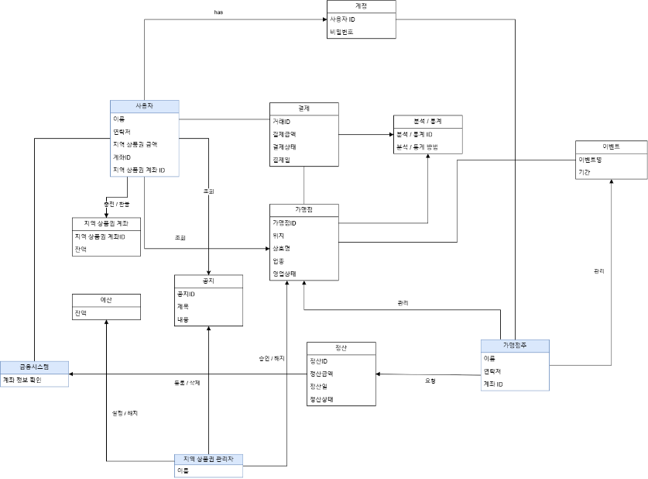

5.System Sequence Diagram

UC_01 가맹점 검색
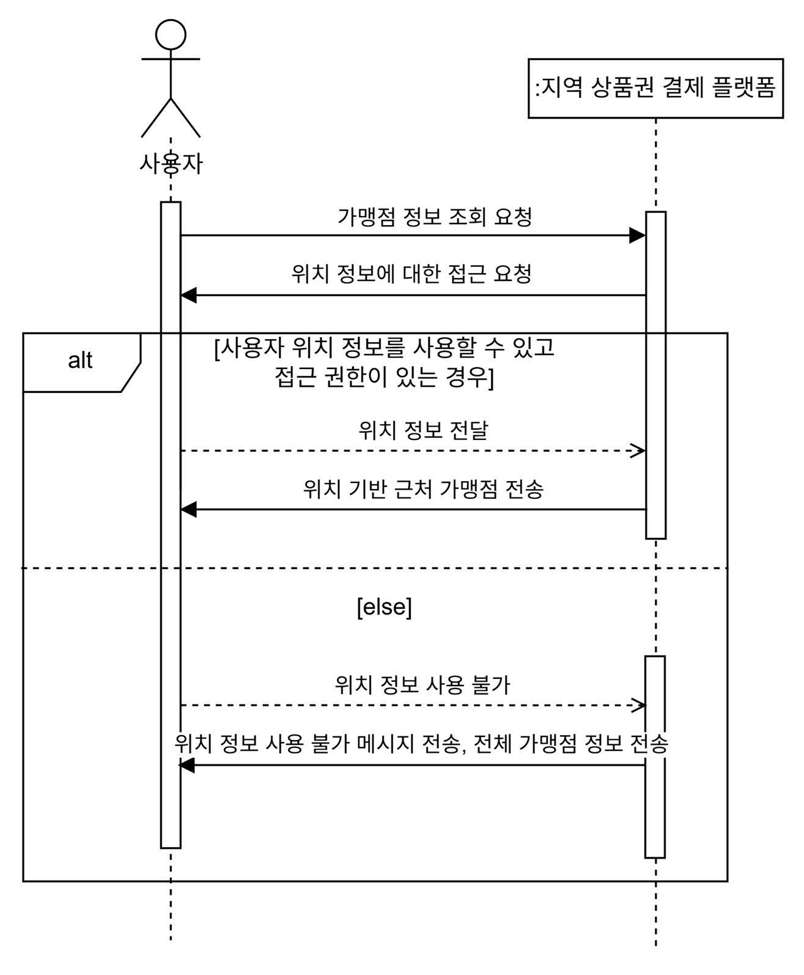

UC_02 지역 상품권 충전
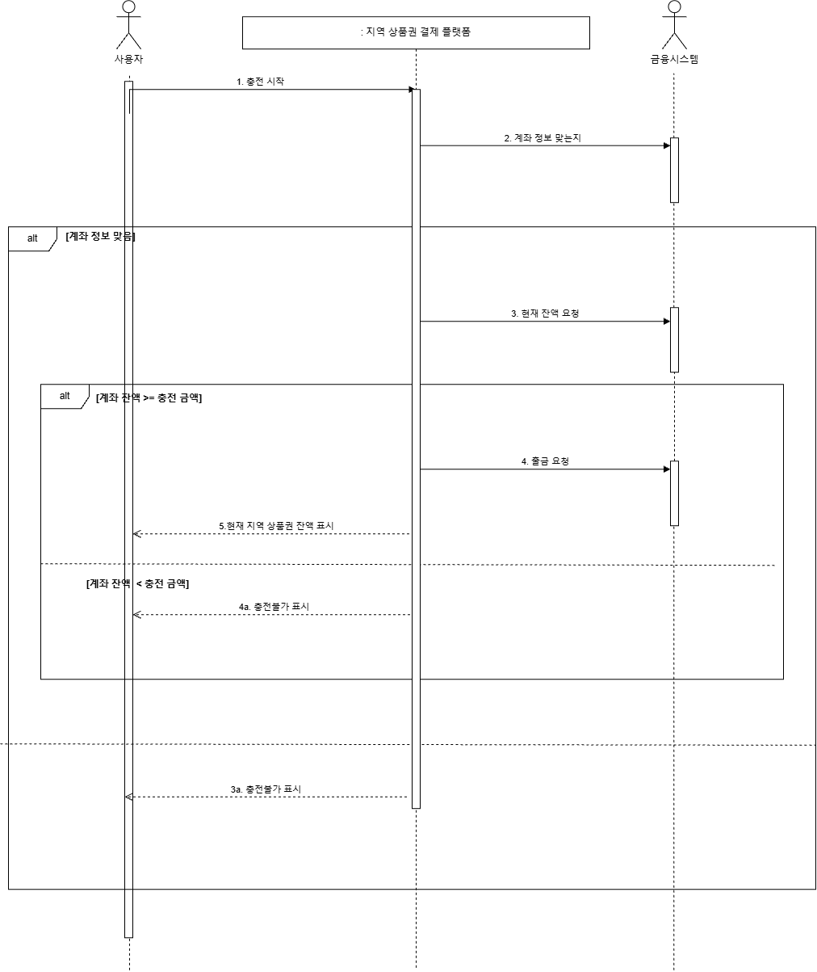

UC_03 지역 상품권 환불
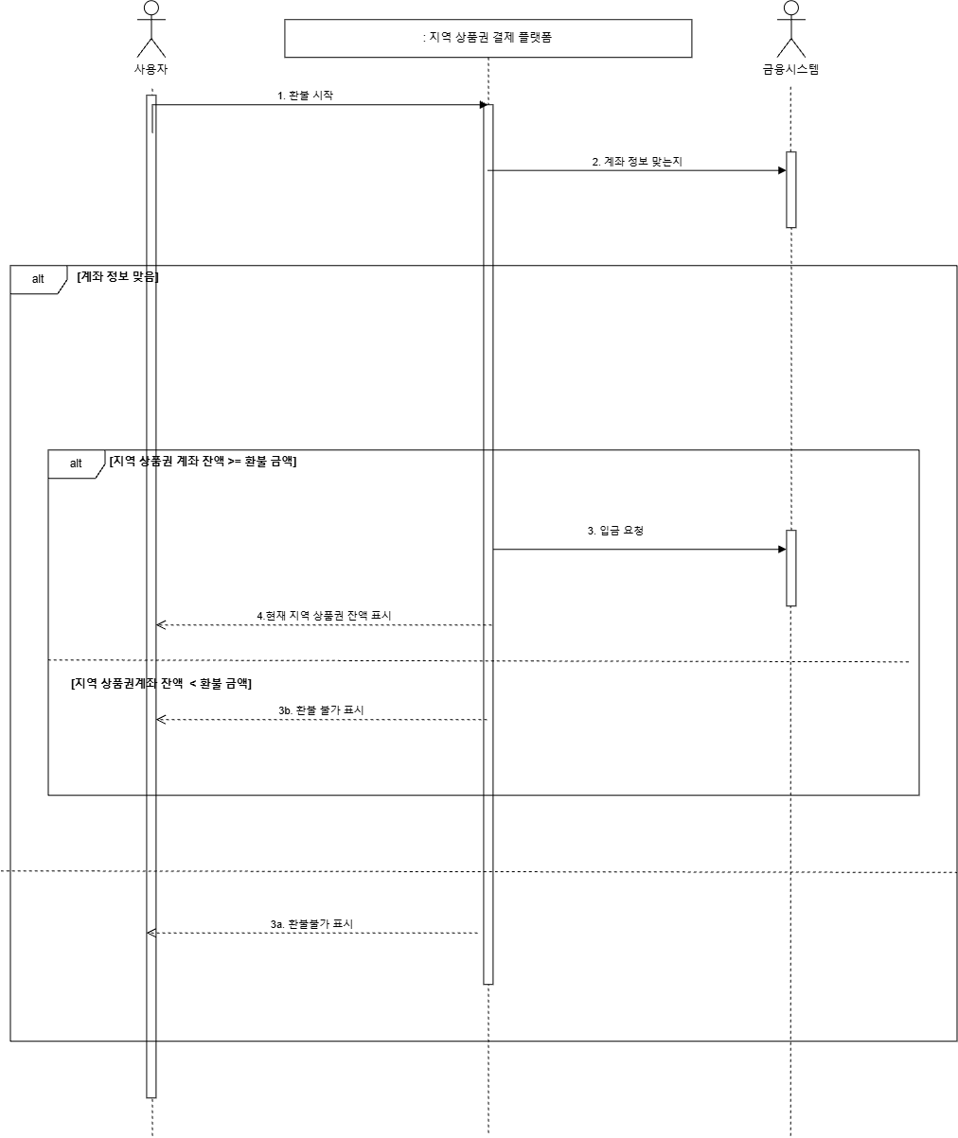

UC_04 지역 상품권 사용
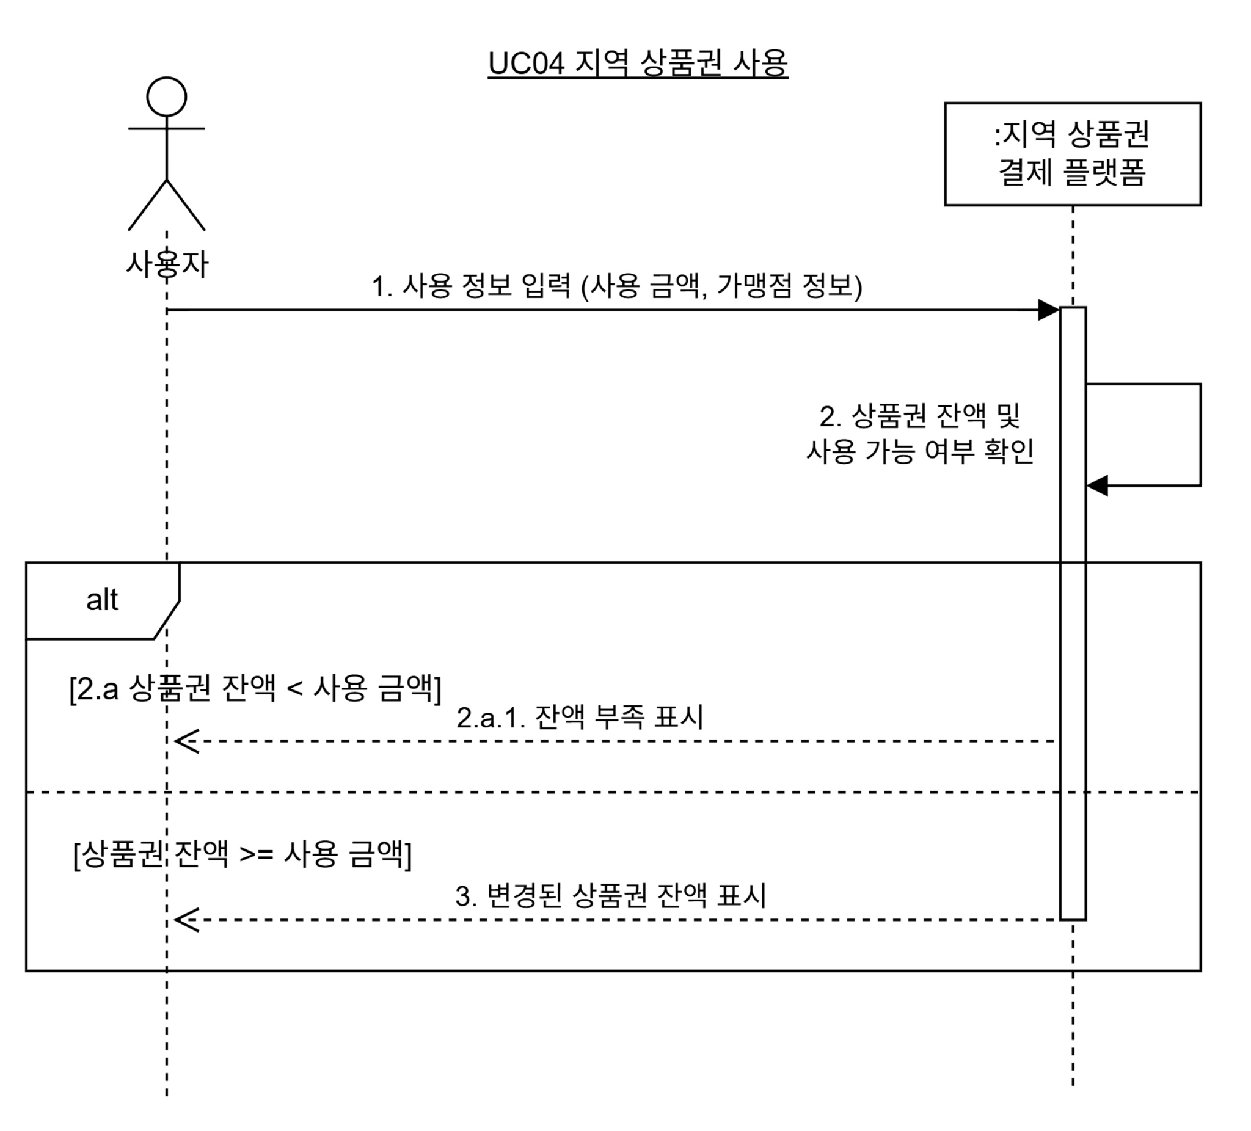

UC_05 지역 상품권 선물
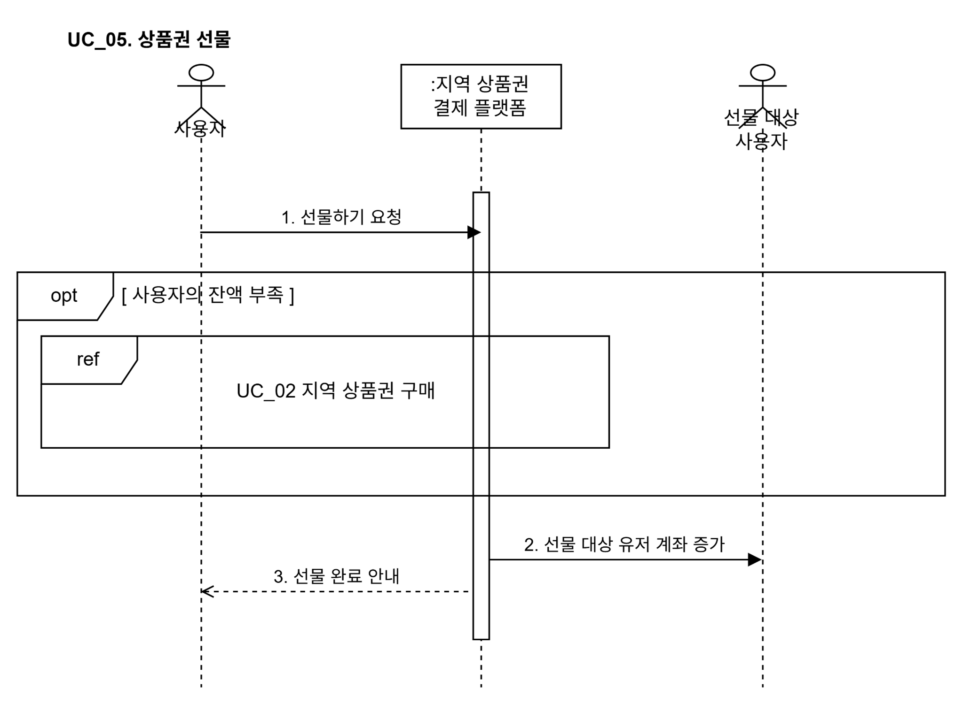

UC_06 가맹점 등록
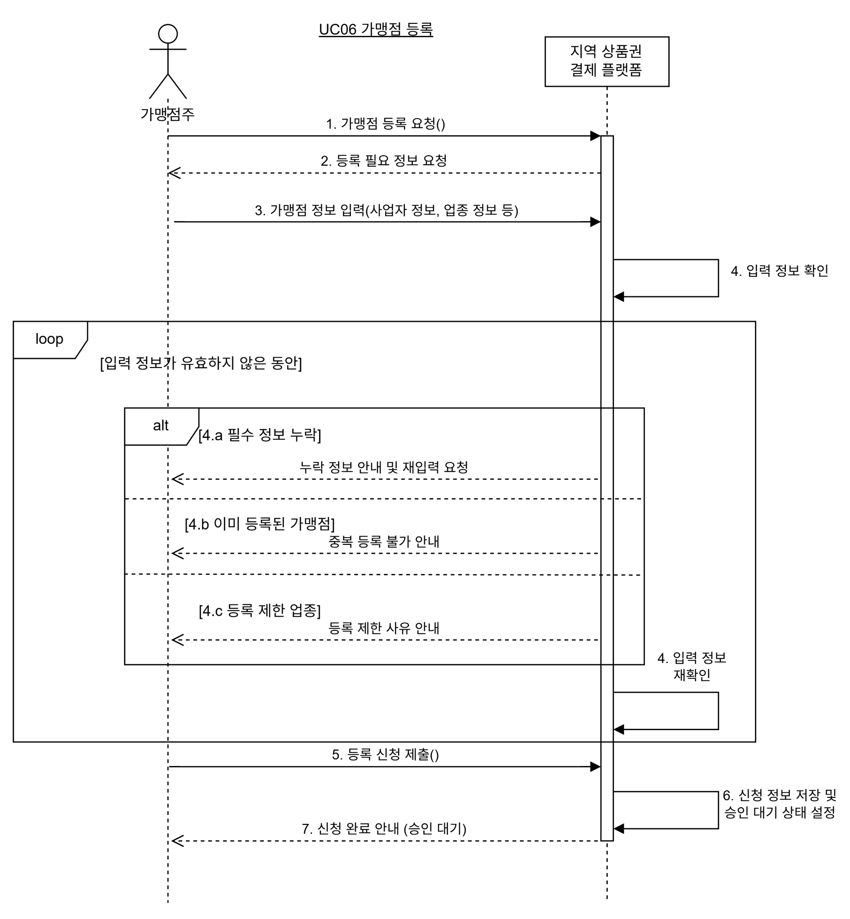

UC_07 결제 승인 요청
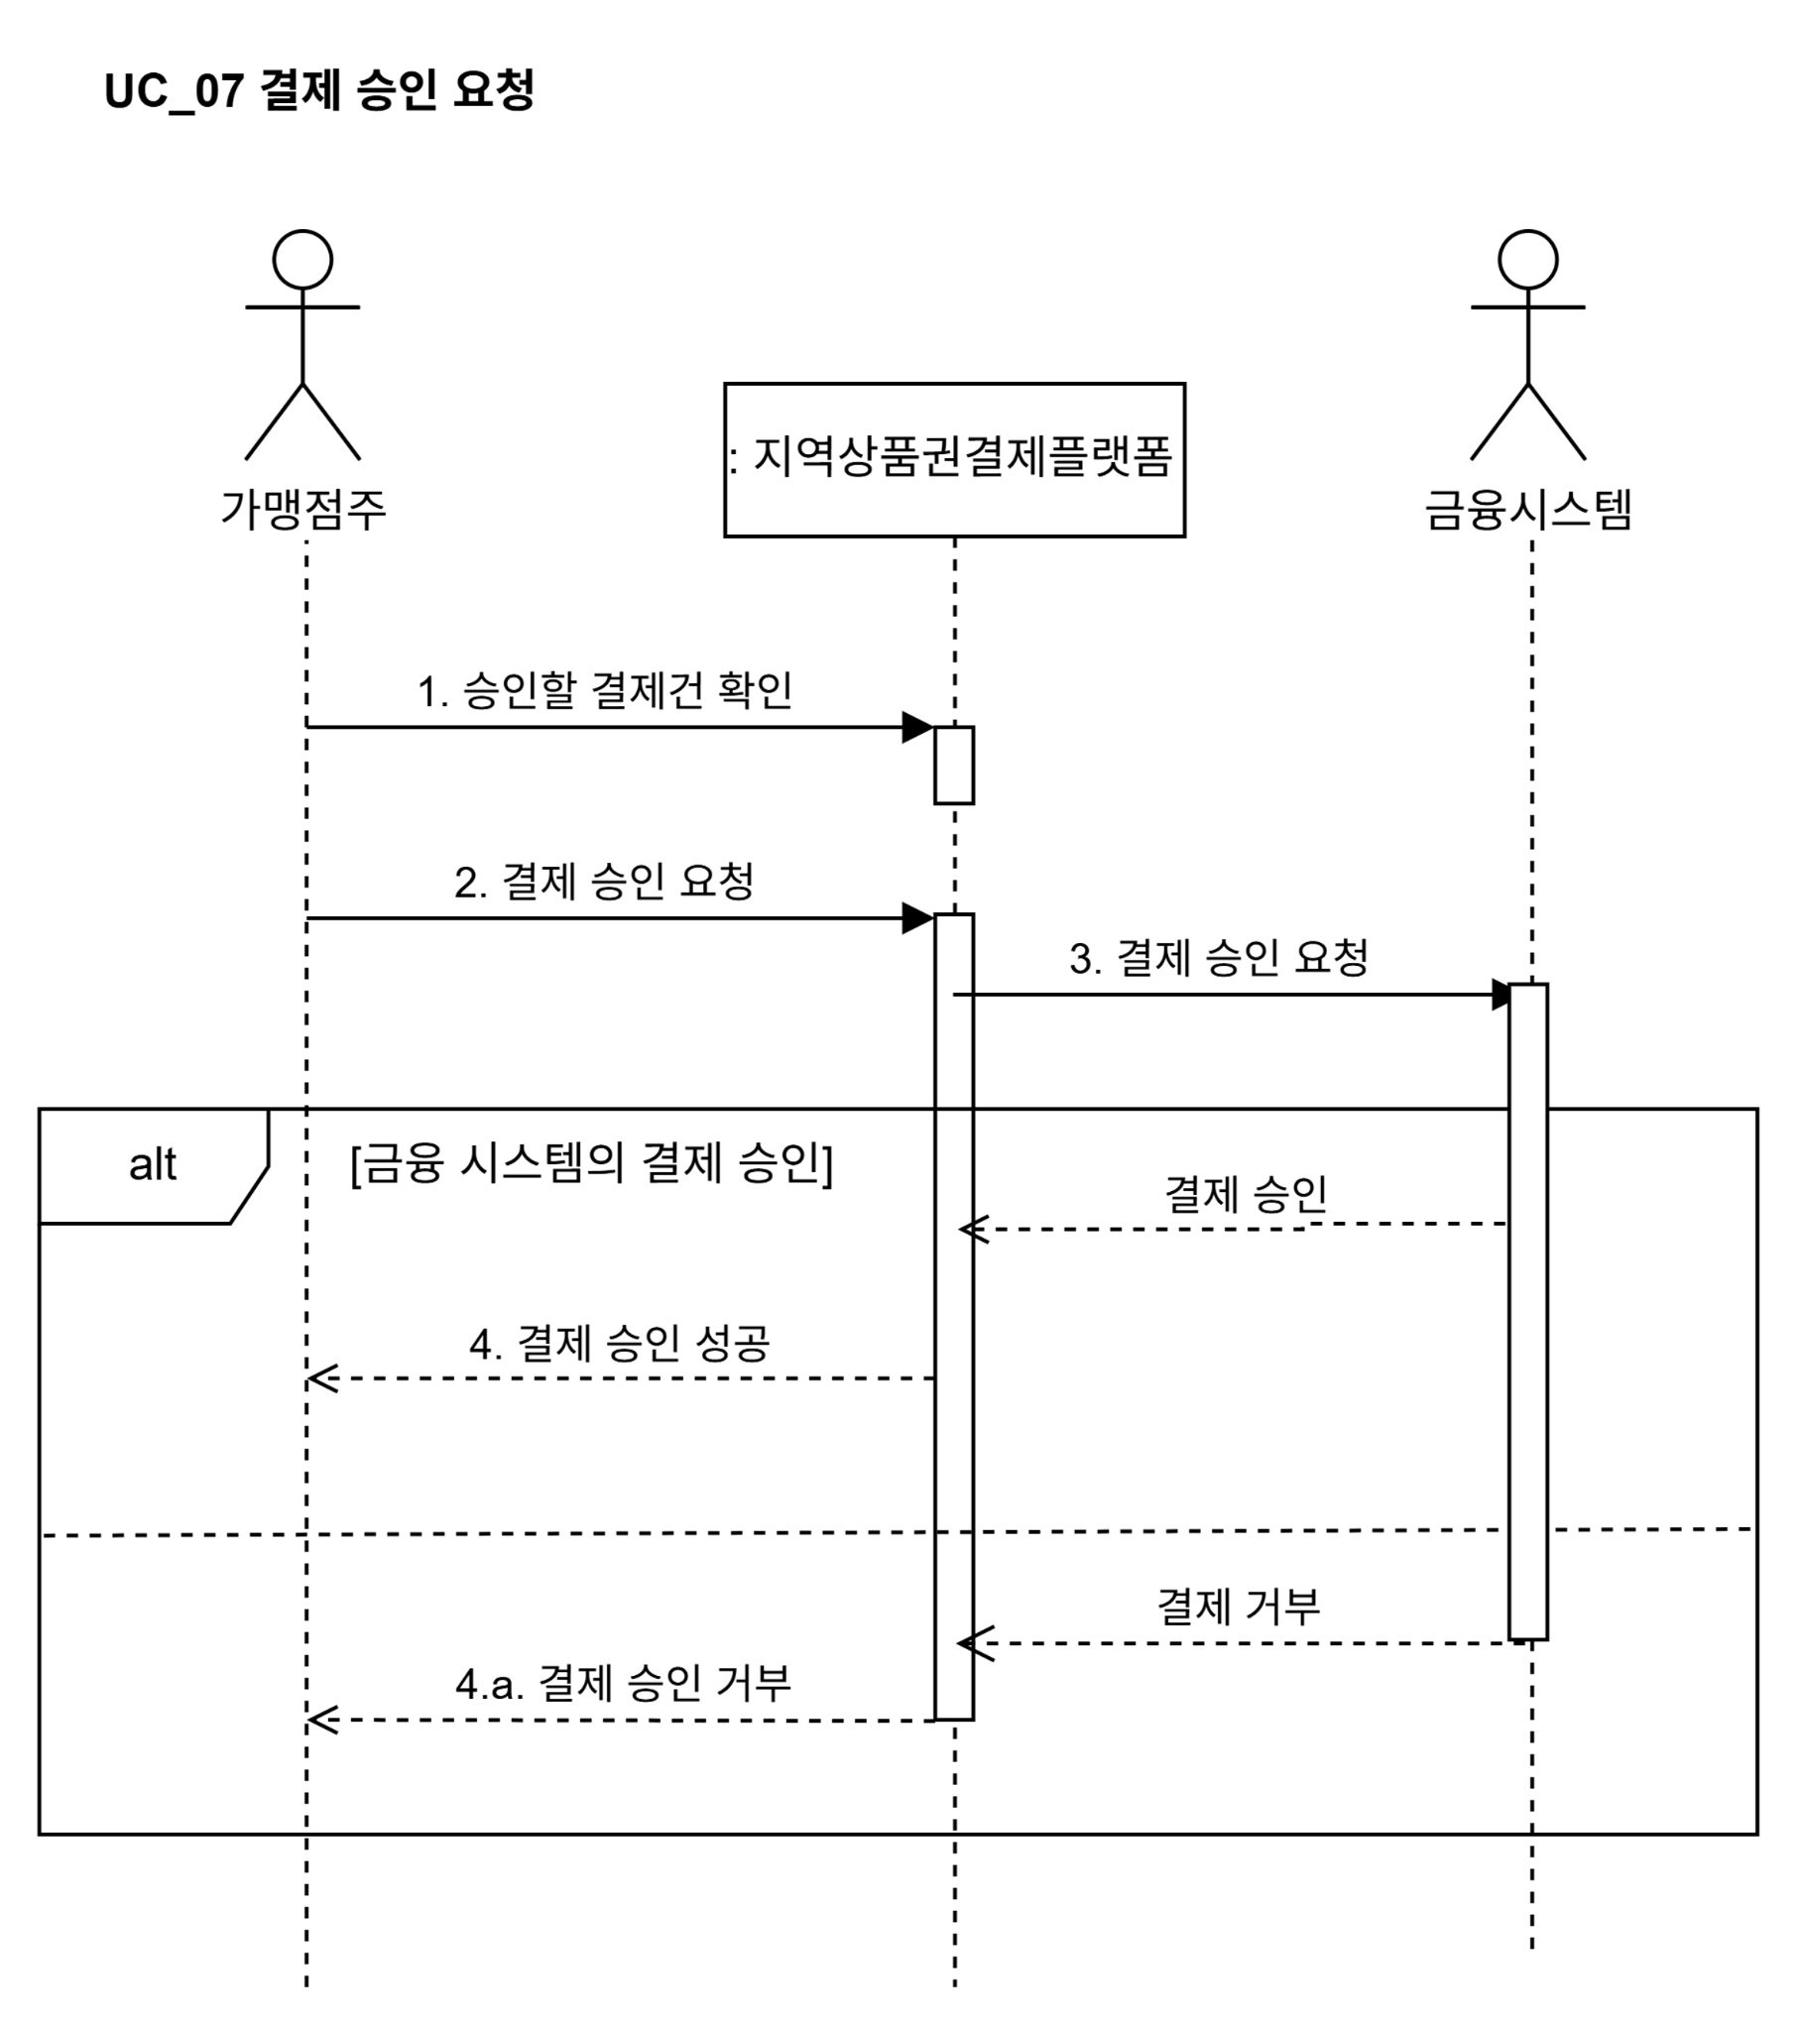

UC_08 이벤트 정보 관리
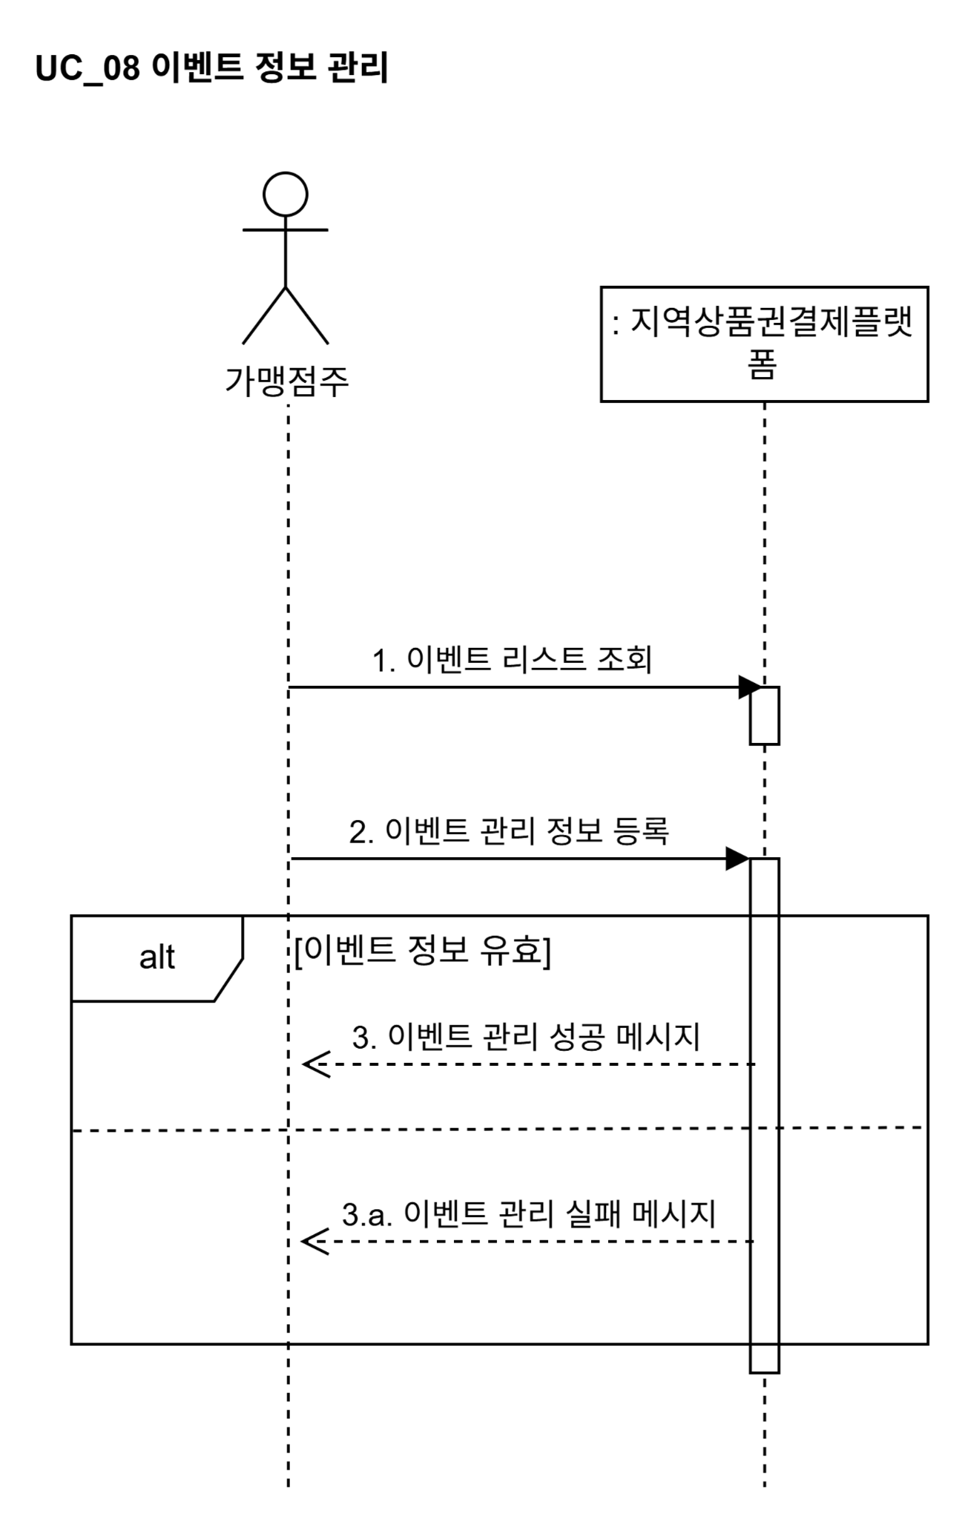

UC_09 가맹점 승인 요청 처리
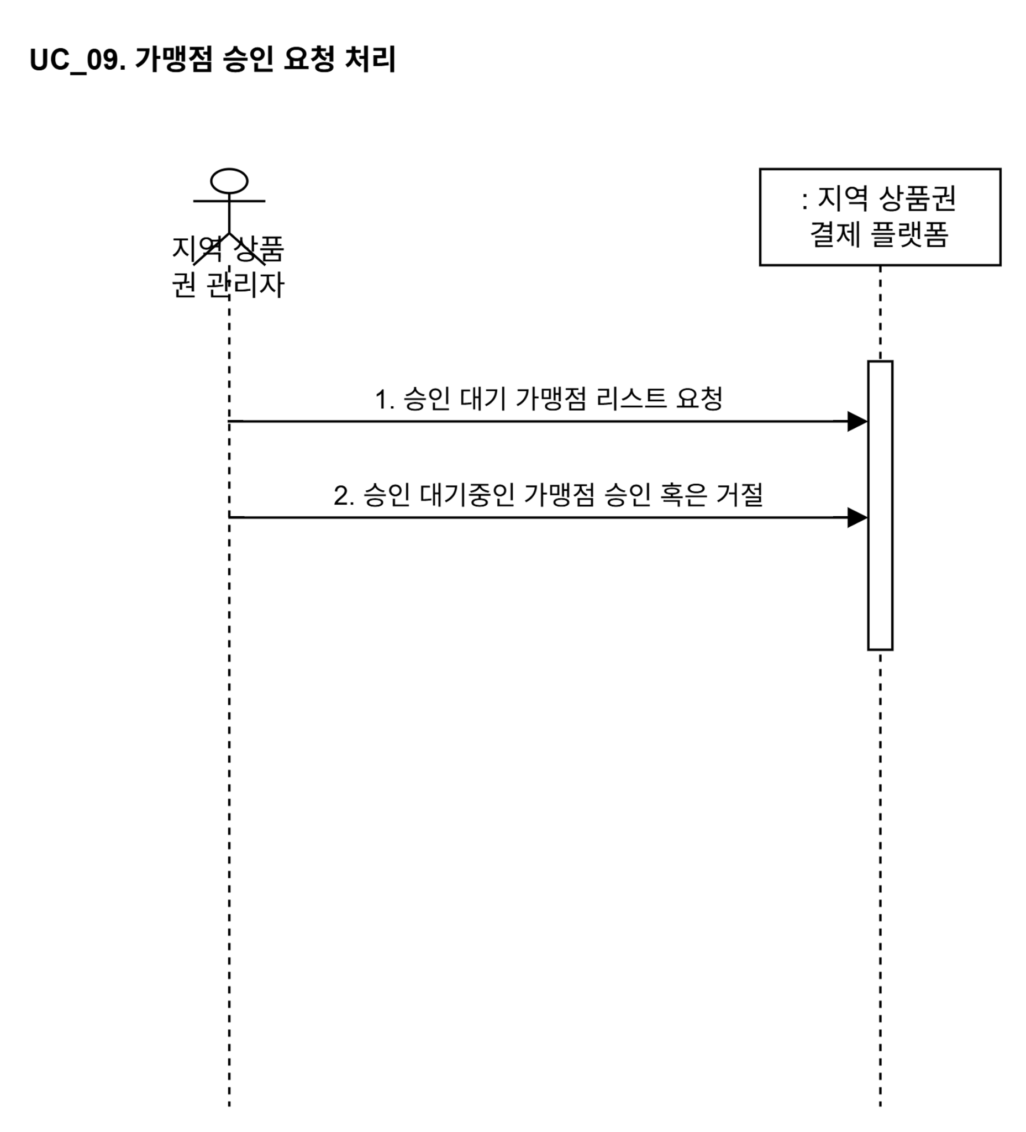

UC_10 가맹점 결제 정산 요청
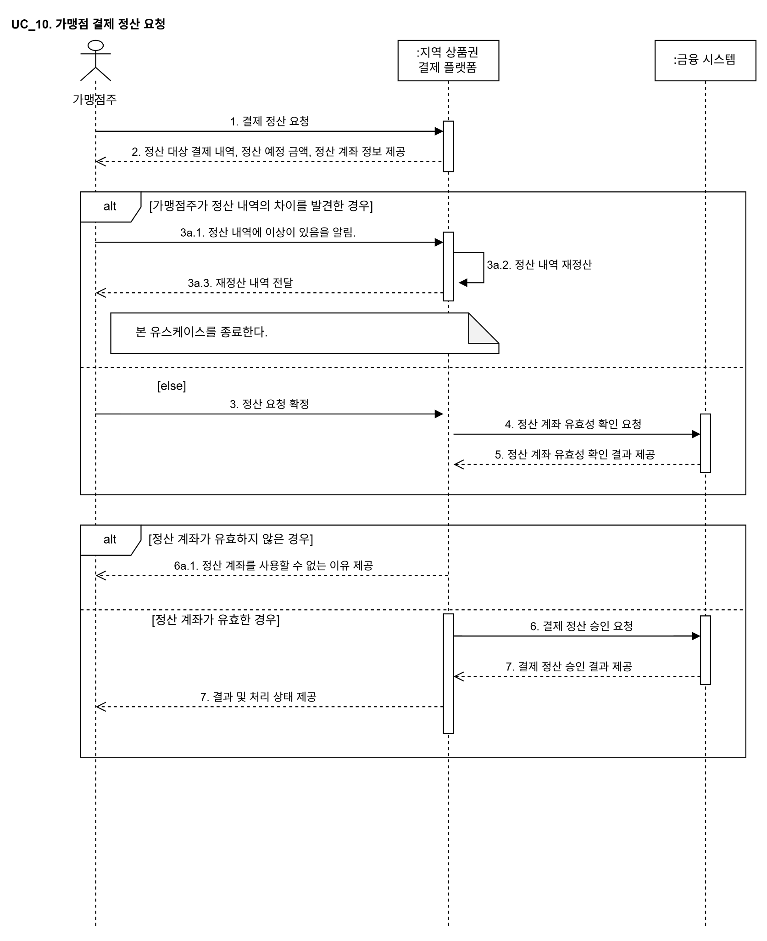

UC_11 공지 등록
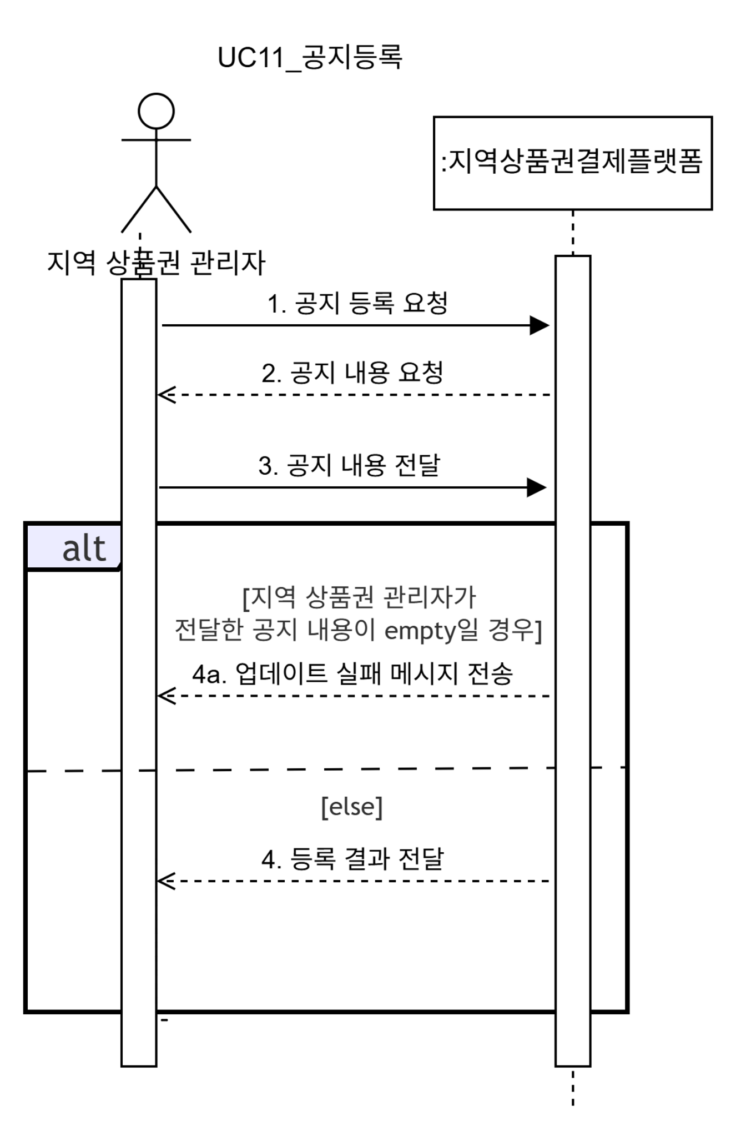

UC_12 지역 상품권 예산 배정
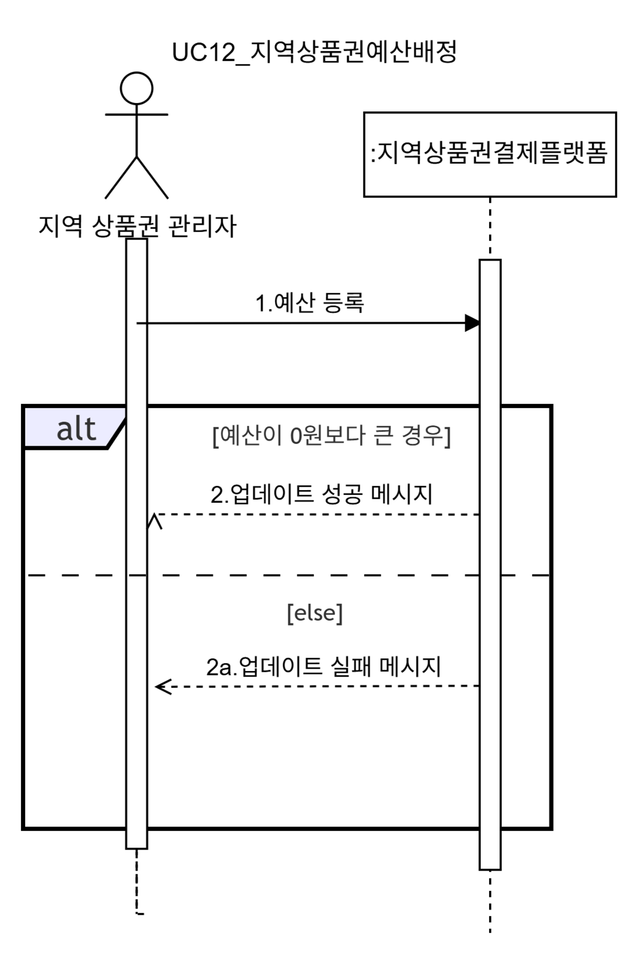

UC_13 로그인
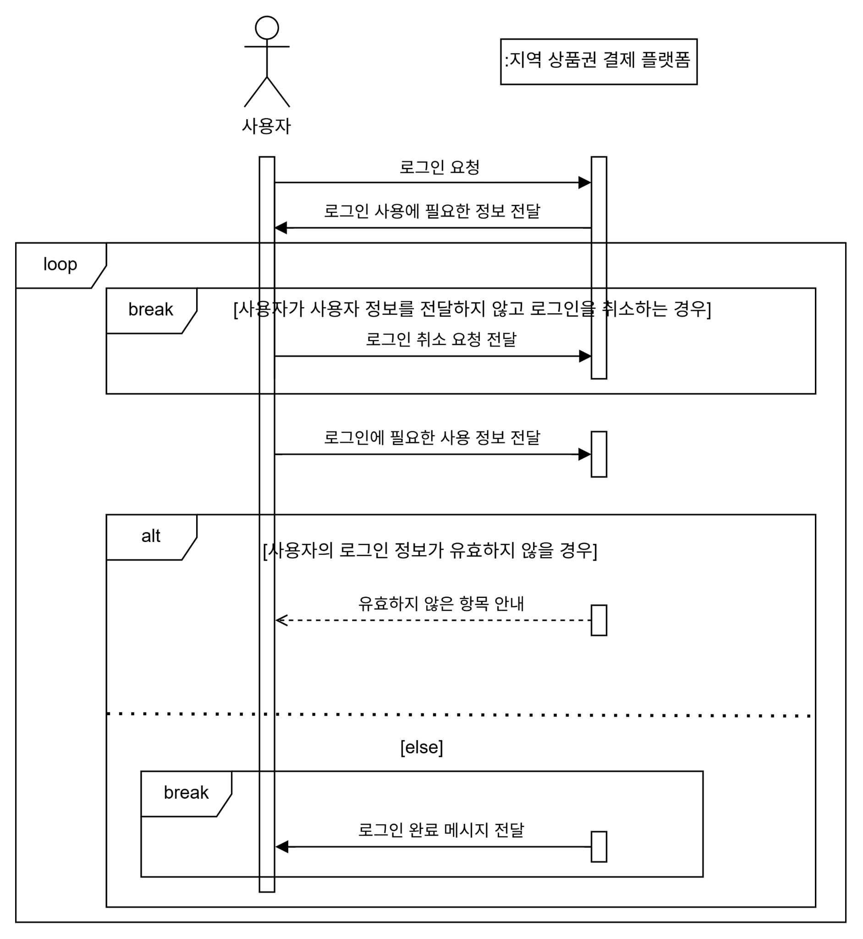

UC_14 가맹점 통계 조회
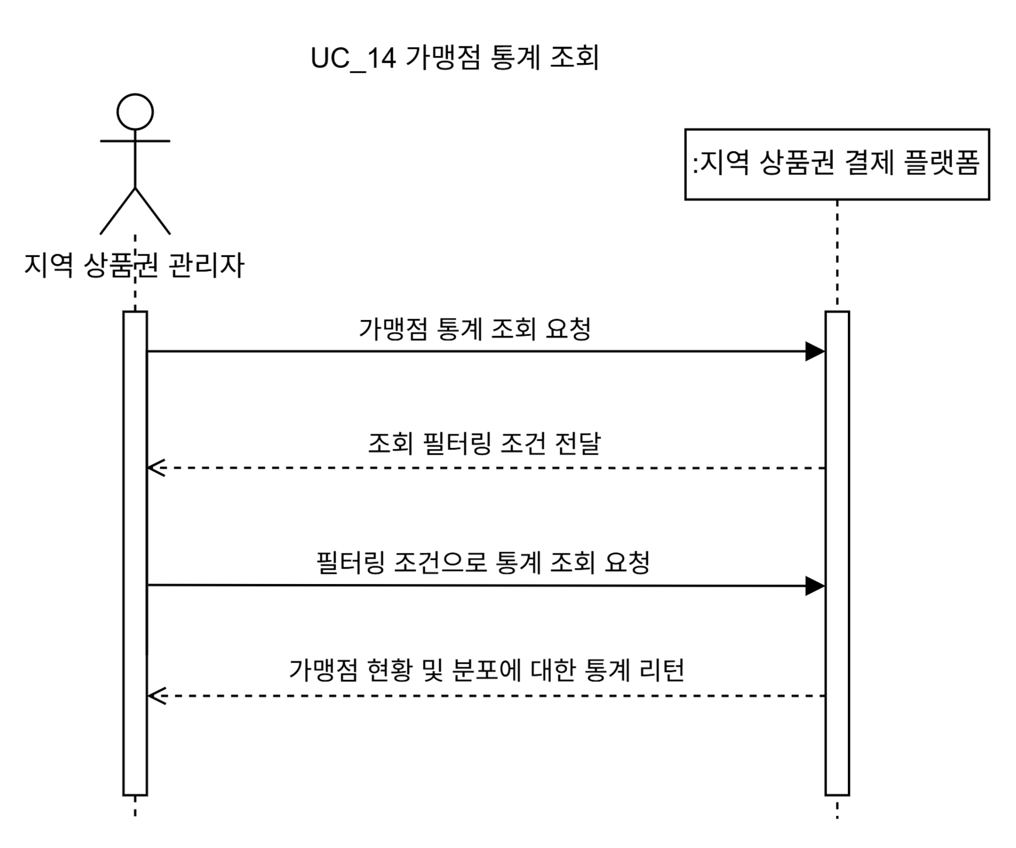

6.Sequence Diagrams

UC_01 가맹점 검색
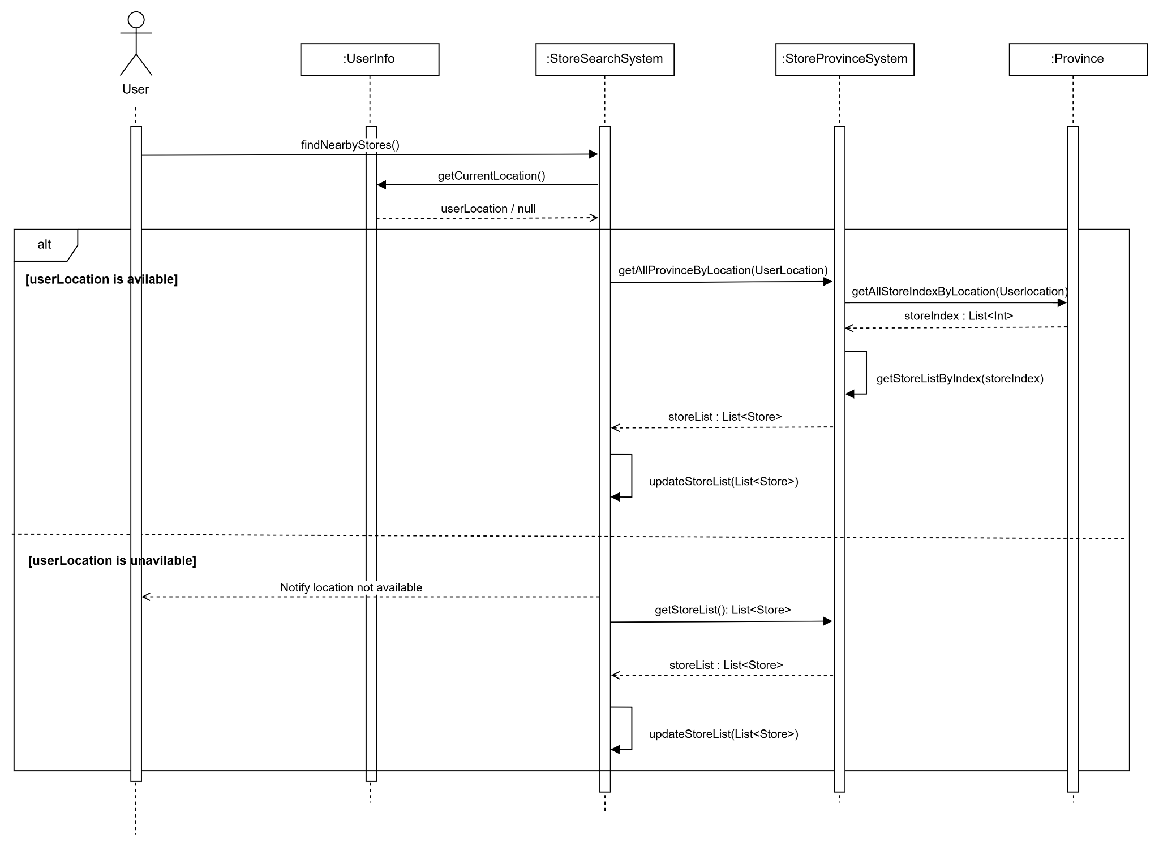

UC_02 지역 상품권 충전
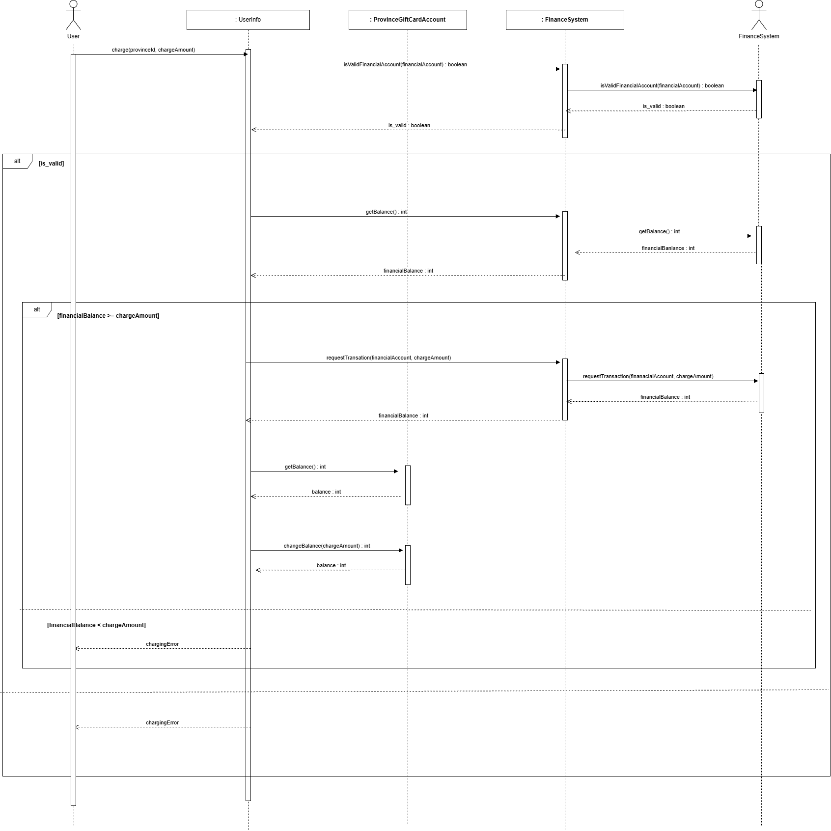

UC_04 지역 상품권 사용
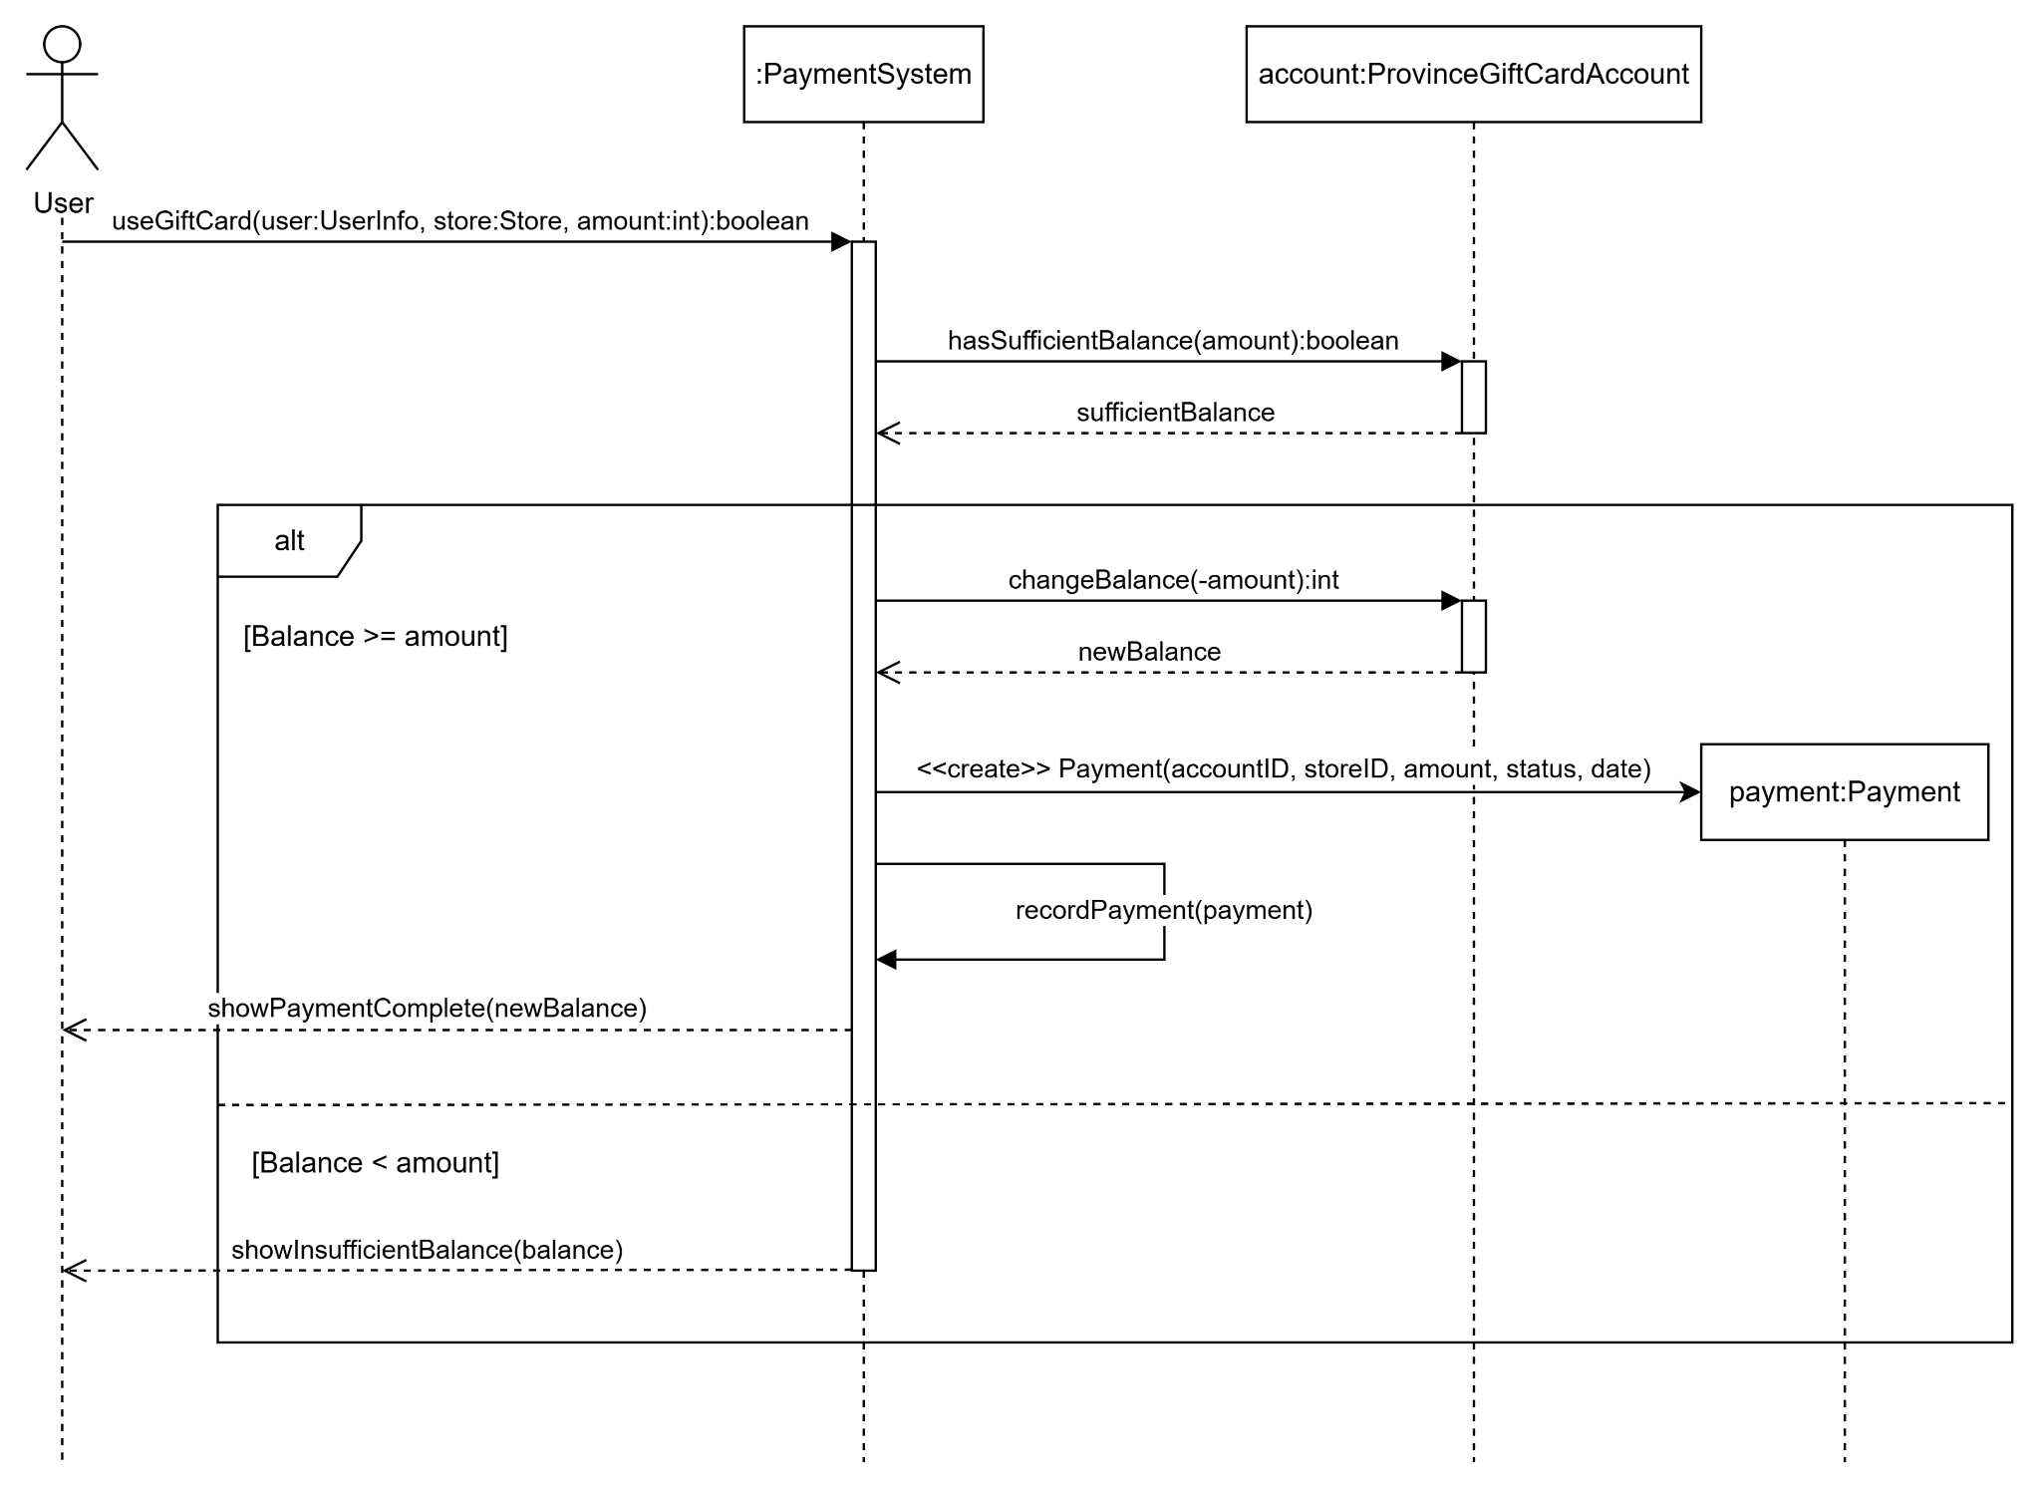

UC_05 지역 상품권 선물
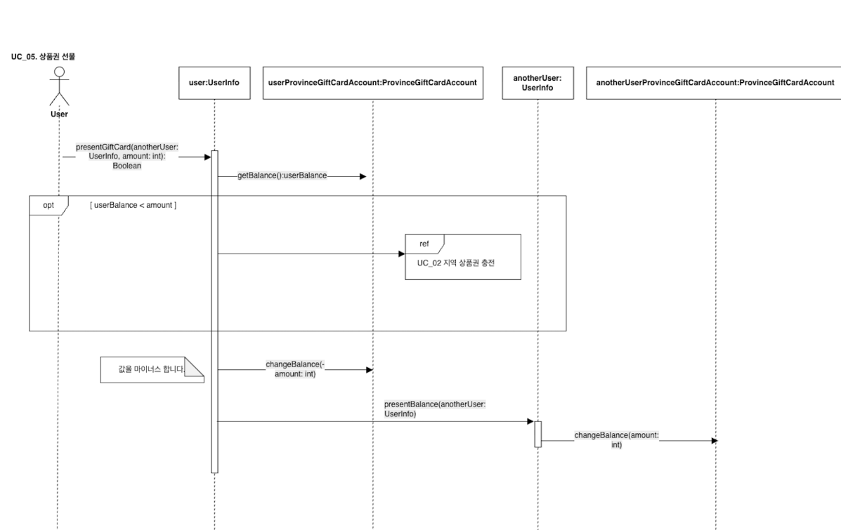

UC_09 가맹점 승인 요청 처리
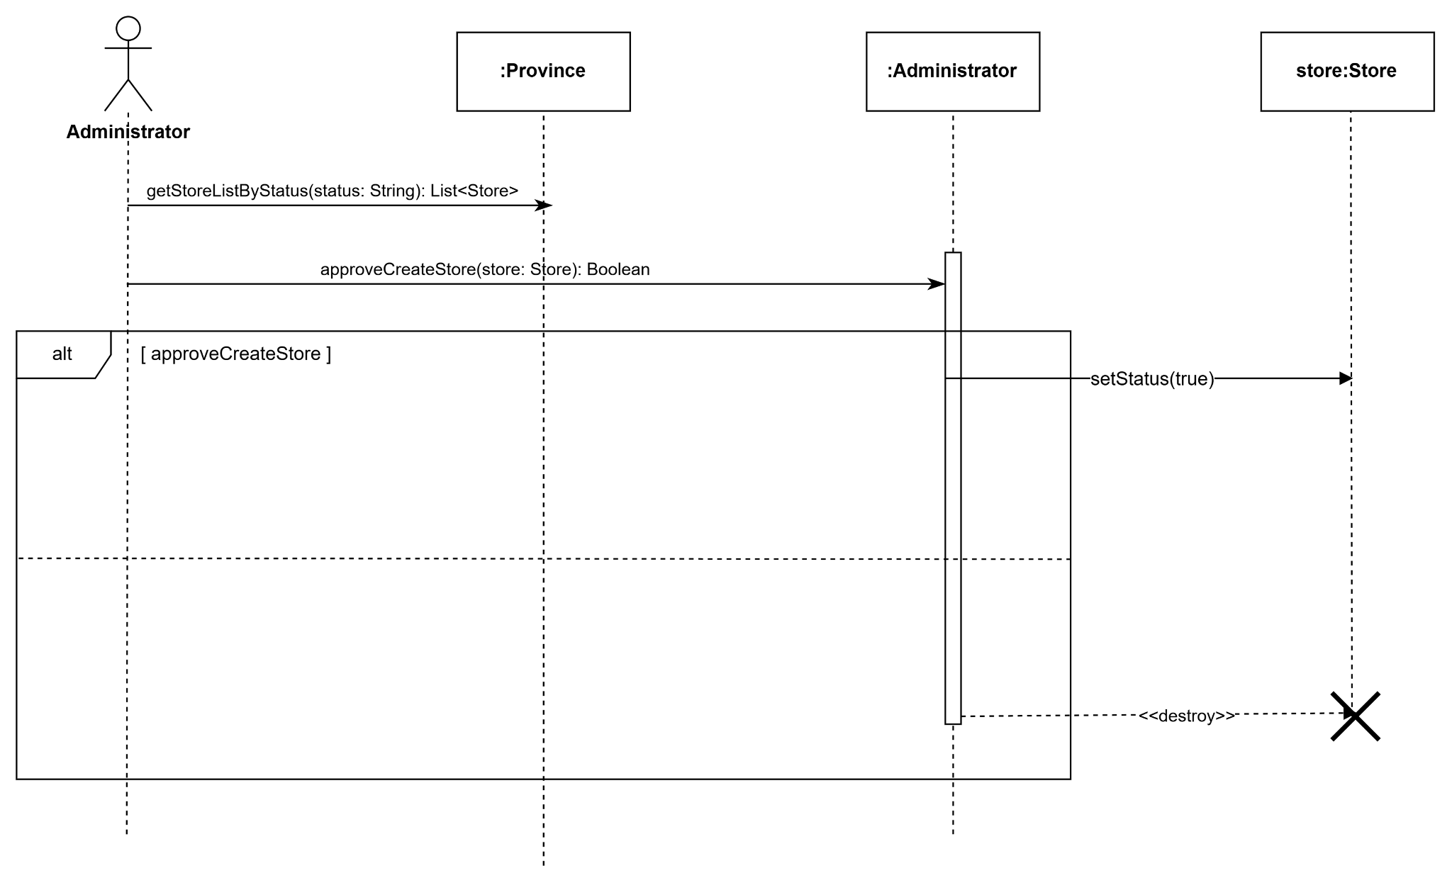

UC_10 가맹점 결제 정산 요청
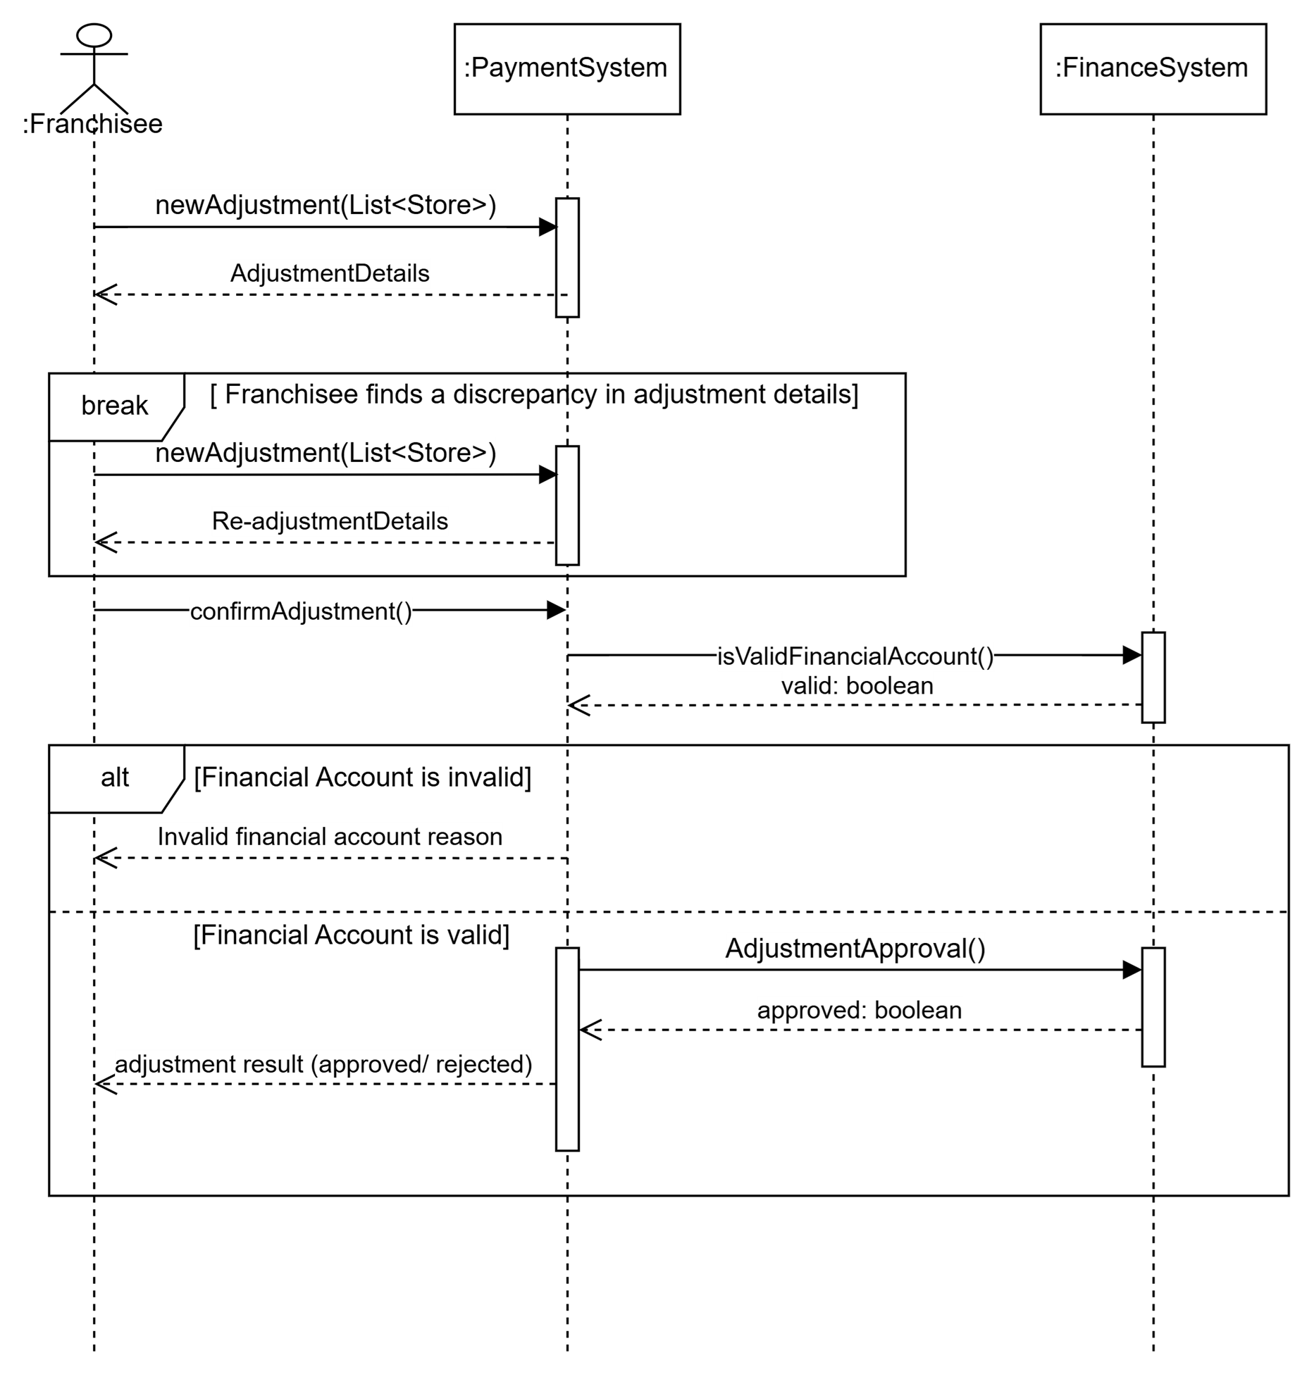

UC_12 지역 상품권 예산 배정
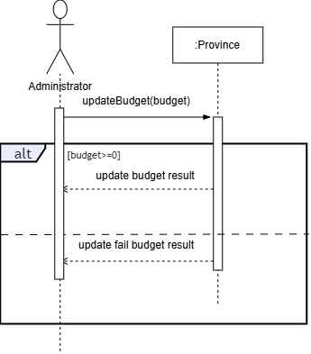

UC_13 로그인
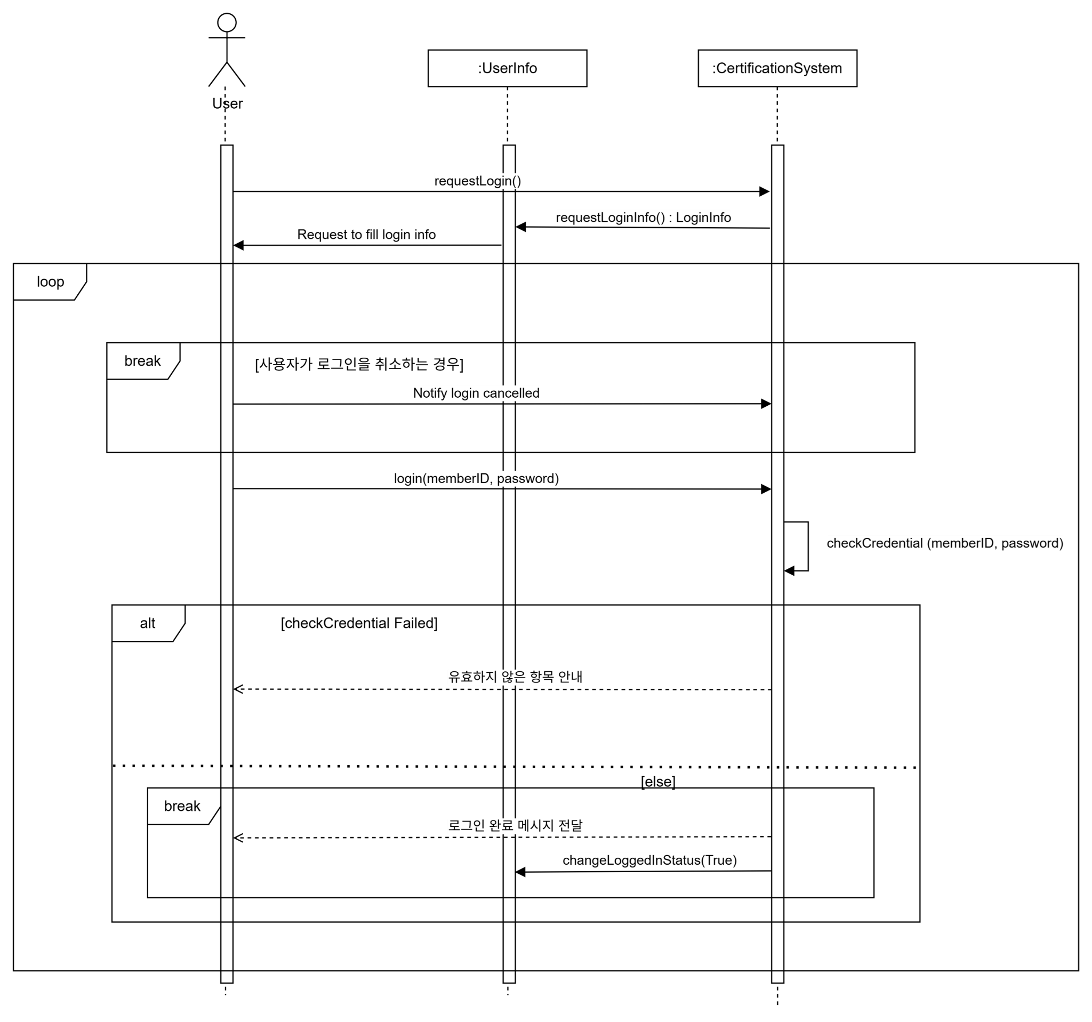

UC_14 가맹점 통계 조회
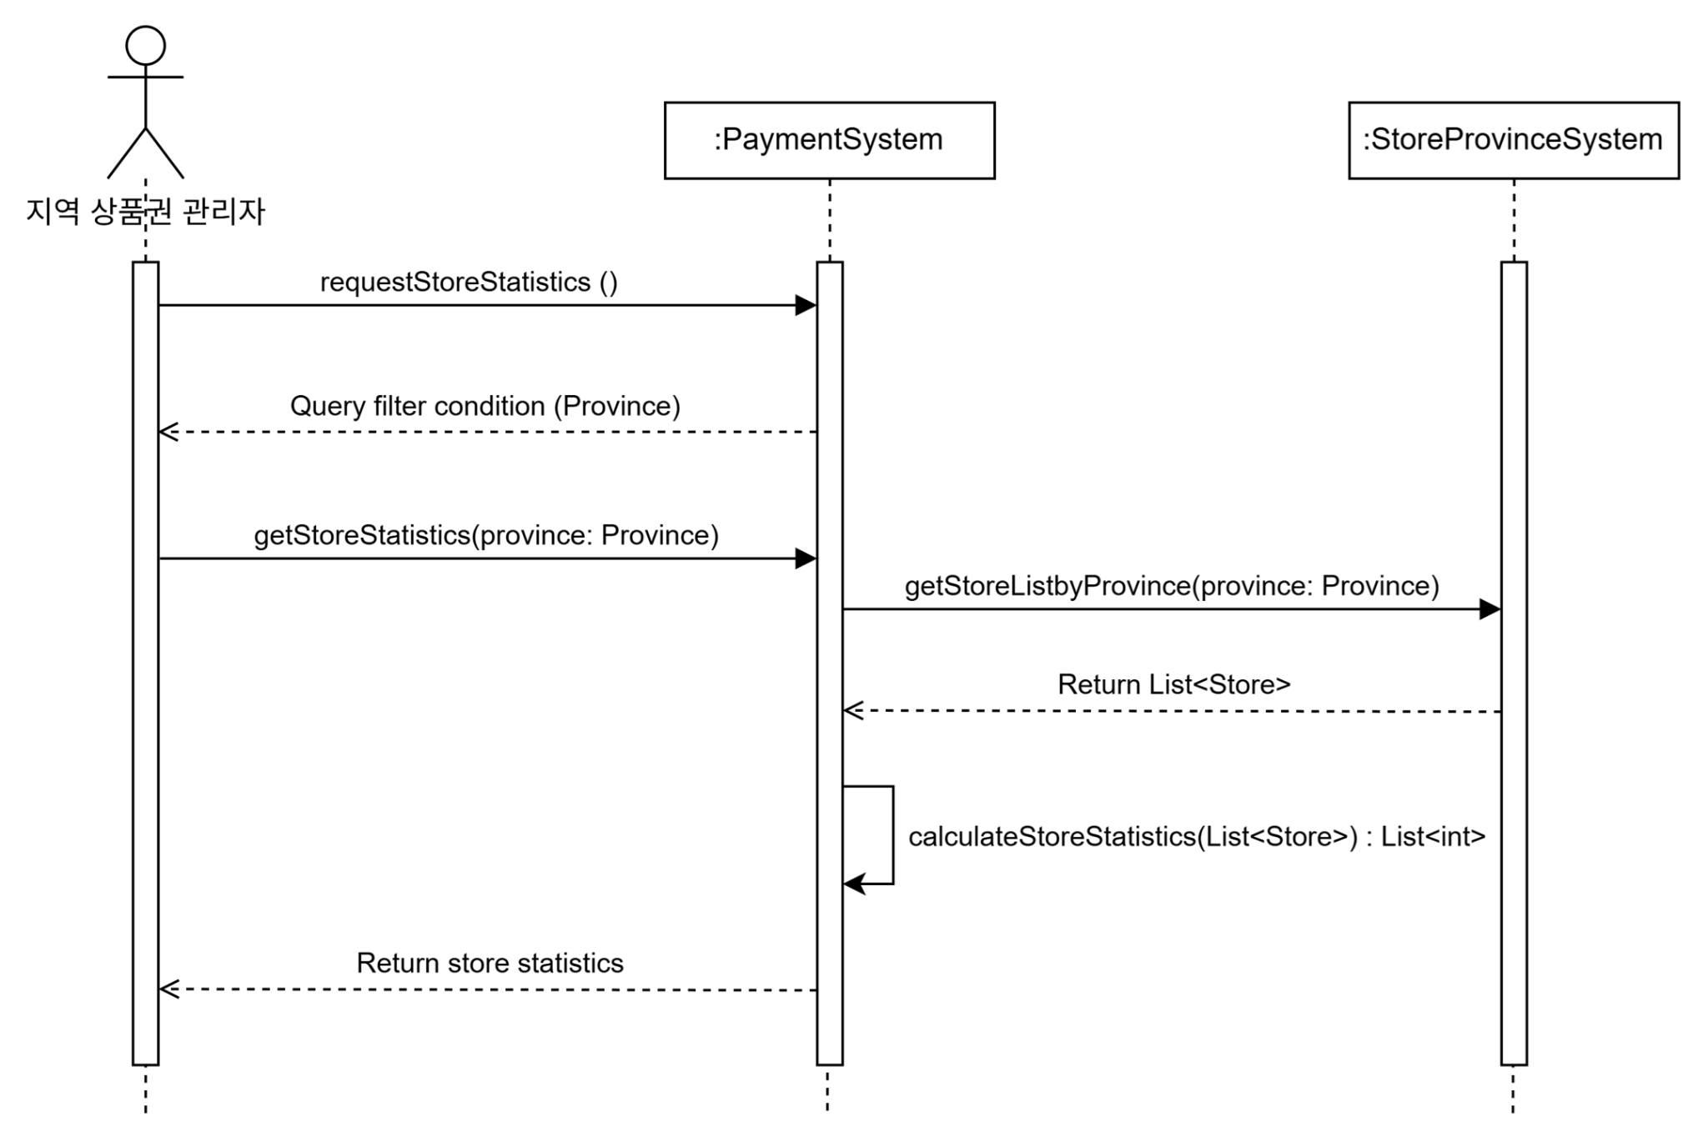

7.Class Diagram

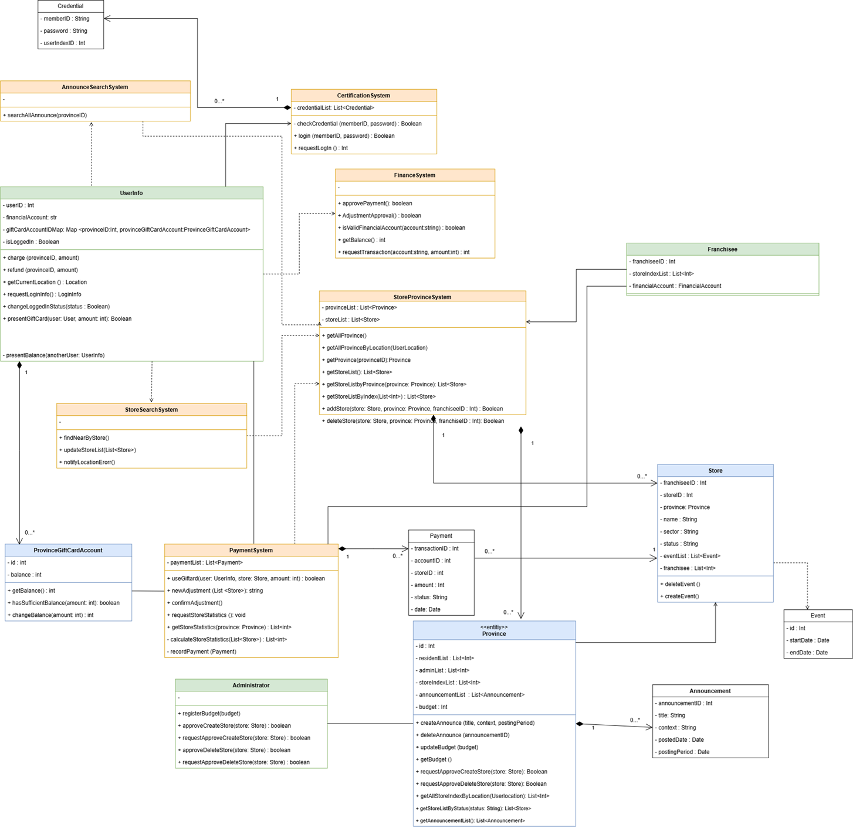

8. Glossary

No. | Key Word | Description
1 | 지역 상품권 | 특정 지역에서 운영되며 등록된 가맹점에서 결제에 사용할 수 있는 상품권
2 | 사용자 | 지역 상품권 결제 플랫폼에 로그인 되어 있으며, 지역 상품권을 구매, 충전, 결제, 환불을 하며 사용 내역과 가맹점 정보를 조회하는 주체
3 | 가맹점주 | 가맹점 등록·해지 및 정보 관리를 수행하고, 상품권 결제 승인 요청과 결제·정산 관련 업무를 수행하는 주체
4 | 지역 상품권 관리자 | 지자체 관점에서 상품권 발행, 정책, 가맹점 승인·관리, 공지·캠페인·이벤트, 예산 등을 관리하는 주체
5 | 금융 시스템 | 사용자의 은행 계좌 또는 카드와 연계되어 상품권 구매·충전에 필요한 금융 처리를 지원하는 외부 시스템 관리자
6 | 가맹점 | 지역 상품권 사용이 가능하도록 플랫폼에 등록되고 관리되는 사업장
7 | 가맹점 검색 | 사용자의 GPS 데이터 기반으로 주변 가맹점을 찾는 기능
8 | 실시간 영업 정보 | 가맹점의 현재 영업 여부 등 사용자가 가맹점 이용 가능성을 판단할 수 있도록 제공되는 최신 영업 정보
9 | 이벤트 / 할인 정보 | 가맹점주가 사용자에게 제공하기 위해 등록하는 행사 또는 할인 관련 정보
10 | 공지 / 캠페인 / 이벤트 | 지역 상품권 관리자가 사용자와 가맹점에 제공하거나 운영하기 위해 등록·관리하는 안내 및 프로모션 정보
11 | 지역 상품권 결제 플랫폼 | 특정 지역에서 운영되며 등록된 가맹점에서 결제를 할 수 있는 플랫폼
12 | 선물 대상 사용자 | 사용자가 보유하거나 구매한 지역 상품권을 선물로 전송할 때 해당 상품권을 수신하는 사용자

9. Traceability (Optional)

10. 소감

- 진행 소감
  - Diagram 그리는게 이렇게 어려운 줄 몰랐습니다. 이론공부만 했을 때는 쉬워 보였는데 막상 직접 그려보려니까 고려해야 할 사항이 많았습니다.
  - 뒷 단계를 고려하지 않고 use case 부터 작성하다보니 나중에 많이 어려웠습니다.
  - 뒷 단계에서 수정이 발생하면 연쇄적으로 앞 단계 수정이 수반되어야 해서 어려웠습니다.
  - draw.io 가 너무 불편했다. 10번 저장해야 한 번 성공하는 정도였다.
  - 모니터가 있으면 좋을 것 같다.
  - 와이파이가 있지만 자주 끊겨서 어려움이 있었다.
  - 비대면에서 대면으로 바뀐 게 선발 시점부터 공지해줬으면 좋았을 것 같다.
  - 온라인 강의를 듣는 시간이 너무 타이트하여 별도의 시간이 필요한 점이 아쉬웠습니다.

- 적용 소감
  - 현업 적용을 위해 더 많은 분들이 AA과정을 수강하여 요구공학 설계에 익숙해지는 과정(시간)이 있어야 한다고 생각합니다.
  - 현업에서 실제로 적용하고자 한다면, 요구공학 기반 설계에 대한 공감대를 형성하는 것이 중요할 것 같습니다.
  - 현업에서 모든 diagram을 그릴 수는 없겠지만 필요한 경우 일부만 그려서 공유하면 개발할 때 편할 것 같습니다.

- 강사에 대해 아쉬웠던 점
  - 없습니다.
  - 🟉🟉🟉🟉🟉
  - 항상 친절하게 대해 주셔서 감사했습니다.

